6 TÉCNICAS CONSTRUTIVAS, MATERIAIS E
INSTALAÇÕES ESPECIAIS E
LEGISLAÇÕES

INTRODUÇÃO

Para este capítulo, o objetivo é apresentar as soluções técnicas e materiais adequados para o determinado empreendimento. Parte-se do princípio de qualidade e inovação tecnológica para escolha e adequação dos matérias aos prédios, além do resultado visual a que se quer obter.
Apresenta métodos e soluções tecnológicas para a implantação do sistema, bem como as legislações relativas ao terreno, de segurança contra incêndio e de acessibilidade.

6.1 Tecnologias Construtivas

A construção da flexibilidade começa pela escolha do sistema construtivo, que também pode implicar redução de prazos e economia. As novas tecnologias do concreto e as estruturas metálicas são as opções para se dispor os pilares no perímetro da construção, criando assim os grandes vãos que proporcionam o melhor aproveitamento da área de laje - que deve ser ampla. A modulação evita desperdícios e dá mais flexibilidade ao conjunto. (Revista Projeto Design, n. 252, 2001, pg 81-87)
Shafts, piso elevado e forro para a passagem das instalações, sempre com reservas de espaço para novos sistemas, facilitam as mudanças de uso e o upgrade das edificações, sendo por isso hoje considerados itens obrigatórios. (Revista Projeto Design, n. 252, 2001, pg 81-87)
Uma fachada planejada é um dos pontos mais importantes da "inteligência" predial. De nada adianta dispor do mais avançado sistema de ar condicionado central, se a construção absorve grandes quantidades de calor, exigindo demais do sistema de refrigeração e aumentando o consumo de energia elétrica - o que contraria o objetivo básico da redução de custos.
São muitas as possibilidades das fachadas de vidro, um símbolo de status e riqueza adotado pela maior parte dos edifícios de escritórios no mundo - com a vantagem de propiciar vista para o exterior, um importante fator psicológico para seus usuários. Da mesma forma, são muitas as críticas a sua utilização. Por um lado, há os que vêem o material mais como uma solução própria para evitar a perda do calor da calefação, condição essencial nos países frios que lançaram a moda. Por outro, há os que criticam a conseqüente necessidade do ar-condicionado, um dos itens mais polêmicos de um edifício devido aos problemas causados por falta de renovação do ar e pela má manutenção, propiciando a disseminação de doenças entre os usuários. (Revista Projeto Design, n. 252, 2001, pg 81-87)
Mas existem alternativas que permitem sua utilização sem que isso acarrete maior absorção de calor, afirmam os arquitetos Roberto Aflalo e Gian Carlo Gasperini. "Quanto maior a diferença térmica entre interior e exterior, maiores serão os investimentos. Por isso, a "inteligência" está em fazer uma construção que interaja mais com a natureza, gastando menos para combatê-la. (Revista Projeto Design, n. 252, 2001, pg 81-87)
6.1.1 Estrutura
A técnica construtiva a ser adotada será de estrutura de concreto armado “in locco”, aliando lajes de entrepisos e algumas peças em pré-fabricados. As paredes externas serão com peças pré-fabricadas, já as internas com blocos de concreto, gesso acartonado e outros. Alguns outros materiais serão objetos de análise na composição das vedações e materiais de revestimento, que seguem em sub-capítulos. Também será apresentado alguns itens indispensáveis que farão parte das instalações especiais.
6.1.1.1 Fundações
Com os resultados das sondagens, de grandeza e natureza das cargas estruturais e conhecendo as condições de estabilidade, fundações, pode-se proceder a escolha do tipo de fundação mais adequada, técnica e economicamente.
O estudo é conduzido inicialmente, pela verificação da possibilidade do emprego de fundações diretas. Mesmo sendo viável a adoção das fundações diretas é aconselhável comparar o seu custo com o de uma fundação indireta. E finalmente, verificando a impossibilidade da execução das fundações diretas, estuda-se o tipo de fundação profunda mais adequada. Portanto os principais tipos de fundações são:
- Fundações diretas ou rasas;
- Fundações indiretas ou profundas.
6.1.1.1.1 Fundações diretas rasas
Sapatas Isoladas
São fundações de concreto simples ou armado.
As sapatas de concreto simples (sem armaduras), possuem grande altura, o que lhes confere boa rigidez. Também são denominadas de Blocos.
As sapatas de concreto armado podem ter formato piramidal ou cônico, possuindo pequena altura em relação a sua base, que pode ter forma quadrada ou retangular (formatos mais comuns).
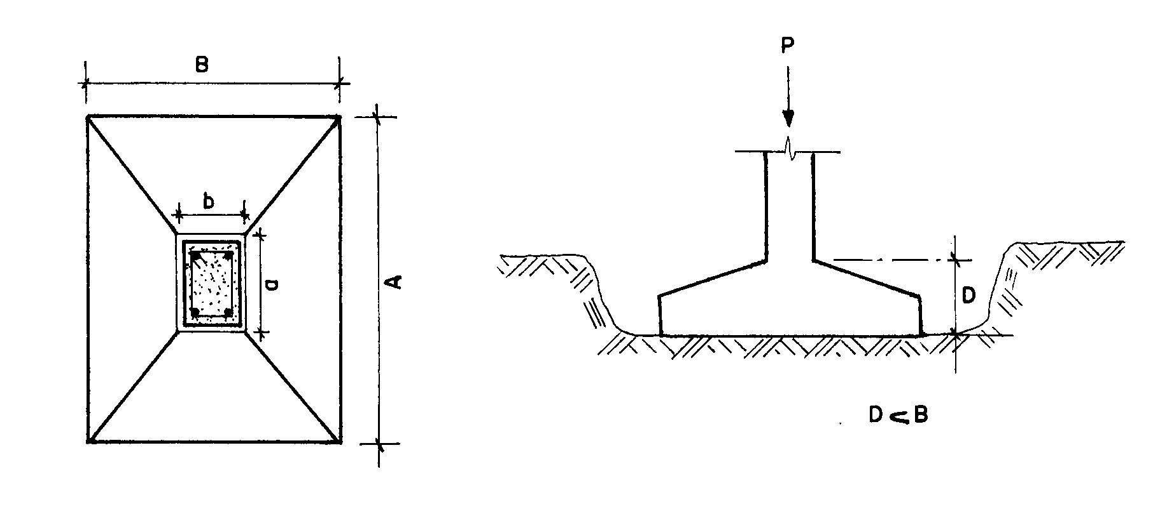
Figura 6.1.1 Sapata isolada retangular

FONTE: www.facens.br/alunos/material/milito0231/fundações.doc
Setembro / 2003

Sapatas corridas
Executadas em concreto armado e possuem uma dimensão preponderante em relação às demais (Figuras 6.1.2; 6.1.3; 6.1.4)
Figura 6.1.2 - Sapata corrida sob paredes

FONTE: www.facens.br/alunos/material/milito0231/fundações.doc
Setembro / 2003

Figura 6.1.3 - Sapata corrida sob pilares

FONTE: www.facens.br/alunos/material/milito0231/fundações.doc
Setembro / 2003

Figura 6.1.4 - Sapata corrida com viga

FONTE: www.facens.br/alunos/material/milito0231/fundações.doc
Setembro / 2003

Radiers
Quando todas as paredes ou todos os pilares de uma edificação transmitem as cargas ao solo através de uma única sapata, tem-se o que se denomina uma fundação em radier.
Os radiers são elementos contínuos que podem ser executados em concreto armado, protendido ou em concreto reforçado com fibras de aço.
Figura 6.1.5 - Radier

FONTE: www.facens.br/alunos/material/milito0231/fundações.doc
Setembro / 2003

6.1.1.1.2 Fundações indiretas ou profundas
Os principais tipos de fundações profundas são:
Estacas
São peças alongadas, cilíndricas ou prismáticas, cravadas ou confeccionadas no solo, essencialmente para:
a) Transmissão de carga a camadas profundas;
b) Contenção de empuxos laterais (estacas pranchas);
c) Compactação de terrenos.

Podem ser: | - Pré-moldadas
 | - Moldadas in loco

As estacas recebem esforços axiais de compressão. Esses esforços são resistidos pela reação exercida pelo terreno sobre sua ponta e pelo atrito entre as paredes laterais da estaca e o terreno. Nas estacas prancha além dos esforços axiais temos o empuxo lateral (esforços horizontais), Figura 3.17.
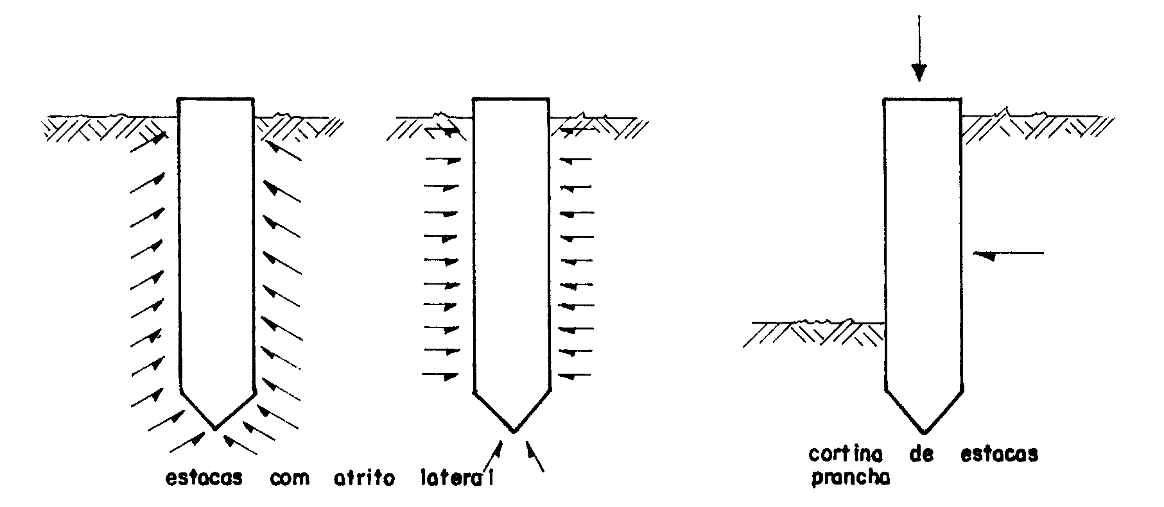

Figura 6.1.6 - Esforços nas estacas

FONTE: www.facens.br/alunos/material/milito0231/fundações.doc
Setembro / 2003

Blocos de coroamento das estacas
Os blocos de coroamento das estacas são elementos maciços de concreto armado que solidarizam as "cabeças" de uma ou um grupo de estacas, distribuindo para ela as cargas dos pilares e dos baldrames (Figura 3.18; 3.19).
As estacas devem ser preparadas previamente, através de limpeza e remoção do concreto de má qualidade que, normalmente, se encontra acima da cota de arrasamento das estacas moldadas "in loco".
Os blocos de coroamento têm também a função de absorver os momentos produzidos por forças horizontais, excentricidade e outras solicitações (Caputo. H.P., 1973).
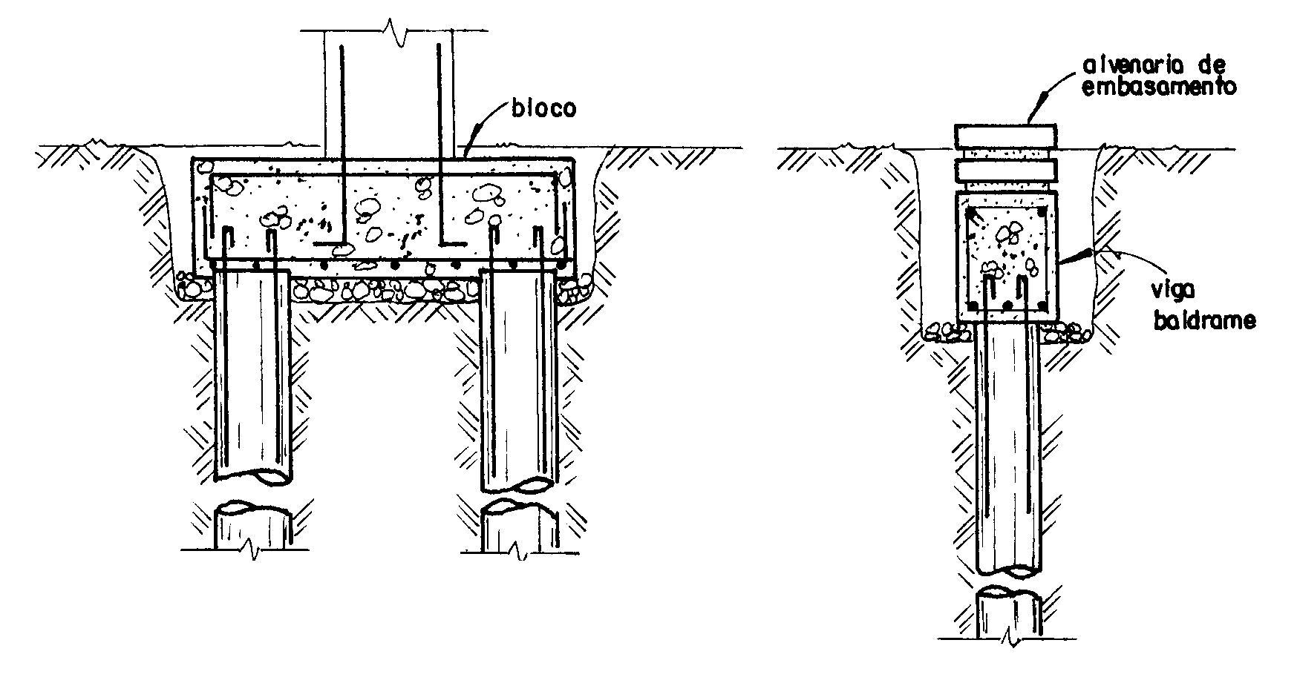
Figura 6.1.7 - Bloco de coroamento

FONTE: www.facens.br/alunos/material/milito0231/fundações.doc
Setembro / 2003

Figura 6.1.8 - Configuração em planta dos blocos sobre estacas

FONTE: www.facens.br/alunos/material/milito0231/fundações.doc
Setembro / 2003

Estacas Escavadas
As estacas escavadas caracterizam-se também por serem moldadas no local após a escavação do solo, que é efetuada mecanicamente com trado helicoidal.
São executadas através de torres metálicas, apoiadas em chassis metálicos ou acoplados em caminhões (Figura 6.1.9). Em ambos os casos são empregados guinchos, conjunto de tração e haste de perfuração, podendo esta ser helicoidal em toda a sua extensão ou trados acoplados em sua extremidade. Seu emprego é restrito a perfuração acima do nível d'água. (Falconi et al, 1998)
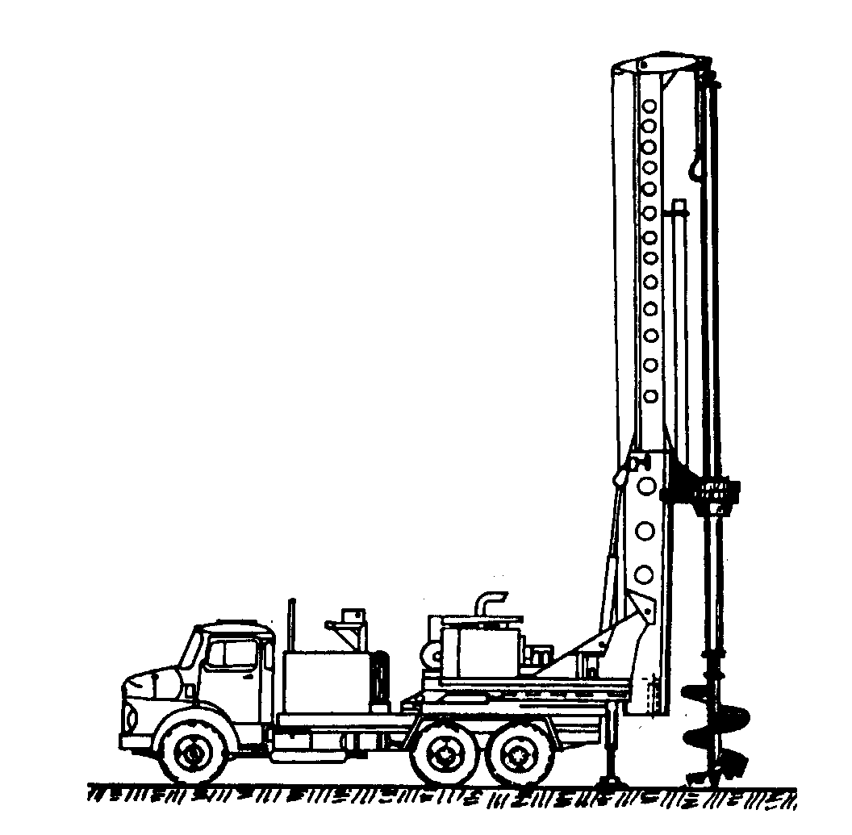
Figura 6.1.9 - Perfuratriz

FONTE: www.facens.br/alunos/material/milito0231/fundações.doc
Setembro / 2003

Estaca Strauss
A estaca Strauss é executada utilizando equipamento mecanizado composto por um tripé, guincho, soquete (pilão) e a sonda (balde).
Inicia-se a perfuração utilizando o soquete. Após abertura inicial do furo com o soquete, coloca-se o tubo de molde do mesmo diâmetro da estaca, o soquete é substituído pela sonda com porta e janela a fim de penetrar e remover o solo no seu interior em estado de lama.
Alcançado o comprimento desejado da estaca, enche-se de concreto em trechos de 0,5 a 1,0 m que é socado pelo pilão à medida que se vai extraindo o molde formando o bulbo.
O procedimento acima se repete, exceto a formação do bulbo, até completar o nível proposto pelo projeto.
Figura 6.1.10 - Execução das Estaca Strauss

FONTE: www.facens.br/alunos/material/milito0231/fundações.doc
Setembro / 2003

Estacas Franki
Coloca-se o tubo de aço (molde), tendo no seu interior junto à ponta, um tampão de concreto de relação água/cimento muito baixa, esse tampão é socado por meio de um soquete (pilão) de até 4t; ele vai abrindo caminho no terreno devido ao forte atrito entre o concreto seco e o tubo e o mesmo é arrastado para dentro do solo. Alcançada a profundidade desejada o molde é preso à torre, coloca-se mais concreto no interior do molde e com o pilão, provoca-se a expulsão do tampão até a formação de um bulbo do concreto. Após essa operação desce-se a armadura e concreta-se a estaca em pequenos trechos sendo os mesmos fortemente, apiloados ao mesmo tempo em que se retira o tubo de molde.
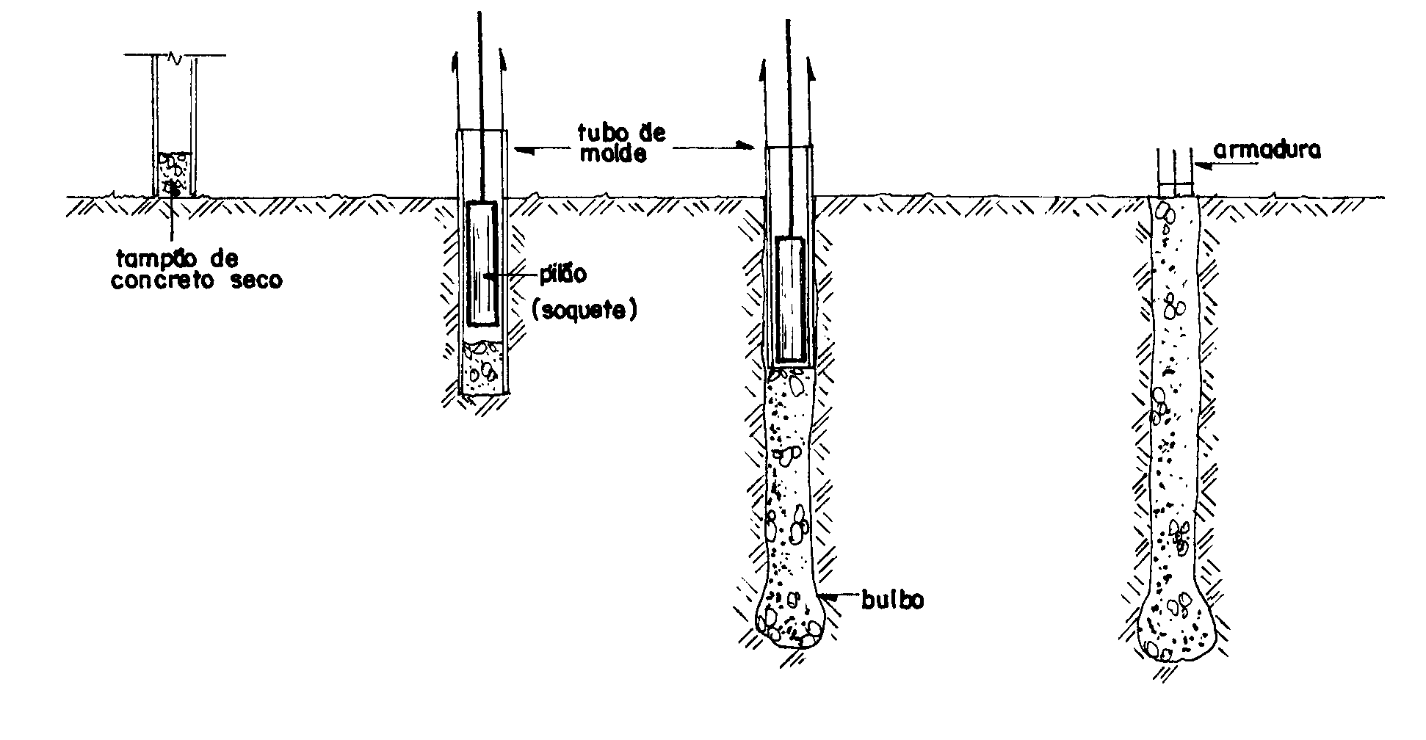
Figura 6.1.11 - Execução das Estacas Franki

FONTE: www.facens.br/alunos/material/milito0231/fundações.doc
Setembro / 2003

Tubulões
São elementos de fundação profunda constituído de um poço (fuste), normalmente de seção circular revestido ou não, e uma base circular ou em forma de elipse (Figura 6.1.12) (Alonso et al, 1998).
Figura 6.1.12 - Seção típica de um tubulão

FONTE: www.facens.br/alunos/material/milito0231/fundações.doc
Setembro / 2003

Os tubulões dividem-se em dois tipos básicos: à céu aberto (com ou sem revestimento) e a ar comprimido (pneumático) revestido.
O revestimento dos tubulões podem ser constituídos de camisa de concreto armada ou de aço. Sendo a de aço perdida ou recuperada.
Os tubulões à céu aberto é o mais simples, resulta de um poço perfurado manualmente ou mecanicamente e a céu aberto. Seu emprego é limitado para solos coesivos e acima do nível d'água, existindo dois sistemas de execução Chicago e Gow.
No sistema Chicago a escavação é feita com pá, em etapas, as paredes são escoradas com pranchas verticais ajustadas por meio de anéis de aço. Já no sistema Gow o escoramento é efetuado utilizando cilindros telescópicos de aço cravados por percussão (Caputo, 1973).
Os tubulões a ar comprimido ou pneumáticos utiliza uma câmara de equilíbrio em chapa de aço e um compressor (Figura 6.1.13). O princípio é manter, pelo ar comprimido injetado, a água afastada do interior do interior do tubulão.
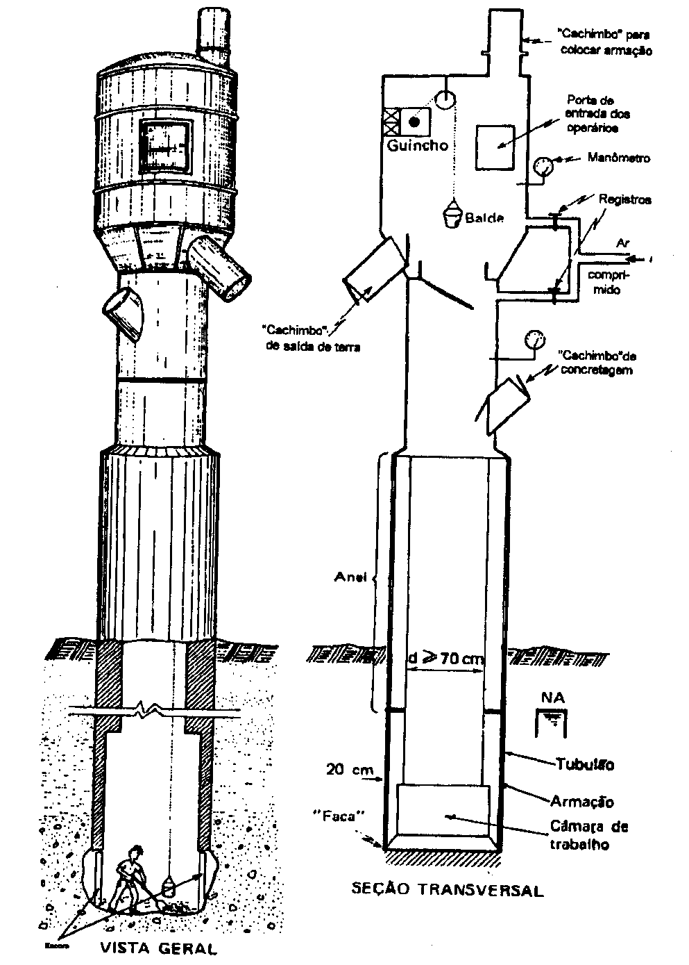
Figura 6.1.13 - Tubulão à ar comprimido

FONTE: www.facens.br/alunos/material/milito0231/fundações.doc
Setembro / 2003

6.1.1.1.3 Impermeabilização
Os serviços de impermeabilização representam uma pequena parcela do custo e do volume de uma obra, quando anteriormente planejada.
A impermeabilização das edificações não é uma prática moderna. Os romanos empregavam, claras de ovos, sangue, óleos, etc. para impermeabilizar saunas, aquedutos. Já no Brasil, nas cidades históricas, existem igrejas e pontes onde a argamassa das pedras foi aditivada com óleo de baleia. Atualmente, dispomos de produtos desenvolvidos especialmente para evitar a ação prejudicial da água. Podemos dividir os tipos de impermeabilização, de acordo com o ataque de água:
- contra a pressão hidrostática;
- contra a infiltração;
- contra a umidade do solo.
Os serviços de impermeabilização contra pressão hidrostática e contra água de infiltração não admitem falhas; a impermeabilização para esses tipos, mais utilizada há mais de 50 anos, é a por meio de membranas onde a plasticidade é a grande vantagem, pois acompanha o movimento das trincas que venham a se formar na estrutura permanecendo impermeáveis mesmo sob pressão hidrostática.
Temos também, no Brasil, já há algum tempo, um produto mineral que se aplica na estrutura, em especial as de concreto, que penetra nos poros através de água e se cristaliza até cerca de 6cm dentro da estrutura fechando os poros e ficando solidária com a estrutura. Tem sido bem aceito, pois esse produto pode ser aplicado, e com grande sucesso, nas recuperações de estruturas sujeitas a pressão hidrostática etc... E no caso de umidade do solo, a impermeabilização mais utilizada é com argamassa rígida e impermeabilizantes gordurosos.
Como podemos observar, existem basicamente três sistemas principais de impermeabilização:
O rígido: - 1º Constituídos pêlos concretos e argamassas impermeáveis, pela inclusão de um aditivo, 2º Constituídos por cimentos especiais de cura rápida que são utilizados no tamponamento.
O semiflexível: - Semelhante à impermeabilização rígida somente que os aditivos favorecem pequenas movimentações.
O flexível: Constituído por lençóis de borracha butílica, membrana de asfalto com elastômetros, lençóis termoplásticos, etc...
Devemos ter alguns cuidados com a impermeabilização:
- Uma impermeabilização não dá resistência à estrutura. Se a estrutura fissurar, a argamassa também o fará.
- Uma junta fissurada deve ser enchida com uma massa elástica e não com argamassa rígida.
- A obstrução da água fará com que ela procure nova saída e inicie o trabalho pelas áreas porosas.

Impermeabilização dos alicerces
Independente do tipo de fundação adotada, devemos executar uma impermeabilização no respaldo dos alicerces (Figura 3.25). A fundação sempre é executada num nível inferior ao do piso, sendo necessário assentar algumas fiadas de tijolos sobre a sapata corrida ou sobre o baldrame, até alcançarmos o nível do piso (Alvenaria de embasamento).
No tijolo a água sobe por capilaridade, penetrando até a altura de 1,50m nas paredes superiores, causando sérios transtornos.
Portanto é indispensável uma boa impermeabilização no respaldo dos alicerces, local mais indicado para isso, pois é o ponto de ligação entre a parede que está livre de contato com o terreno e o alicerce.
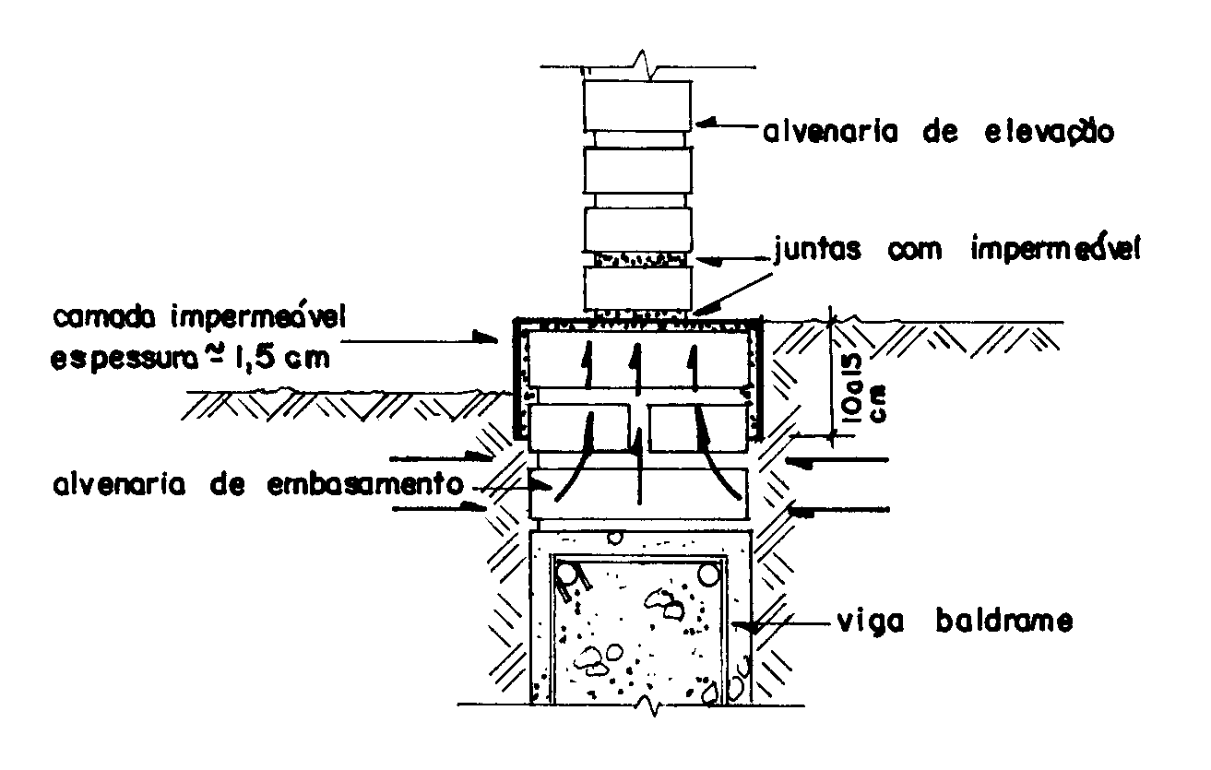

Figura 6.1.14 - Impermeabilização no respaldo do alicerce

FONTE: www.facens.br/alunos/material/milito0231/fundações.doc
Setembro / 2003

O processo mais utilizado é através de argamassa rígida; usando, geralmente, impermeável gorduroso (Vedacit ou similar), dosado em argamassa de cimento e areia em traço 1:3 em volume:
- 1 lata de cimento (18 litros)
- 3 latas de areia (54 litros)
- 1,5 kg de impermeável
Após a cura da argamassa impermeável a superfície é pintada com piche líquido (Neutrol ou similar), pois o piche penetra nas possíveis falhas de camadas, corrigindo os pontos fracos. Devemos aplicar duas demãos e em cruz.
Outro processo utilizado dispensa o uso da pintura com piche líquido sobre a argamassa.
Nesse sistema aplica-se uma argamassa de cimento e areia no traço 1:3 e pintura com cimento cristalizante e aditivo (Kz + água + K11 na proporção de 1:4:12; Viaplus 1000; Tec 100 ou similar). Podemos utilizar aditivo acrílico que proporciona uma composição semi flexível. Aplicar sempre com as paredes úmidas em três demãos cruzadas.
Recomendações importantes para uma boa execução da impermeabilização:
- Deve-se sempre dobrar lateralmente cerca de 10 a 15cm
- A camada impermeável não deve ser queimada, mas apenas alisada, para que sua superfície fique semi-áspera evitando rachaduras.
- Usa-se a mesma argamassa para o assentamento das duas primeiras fiadas da parede.
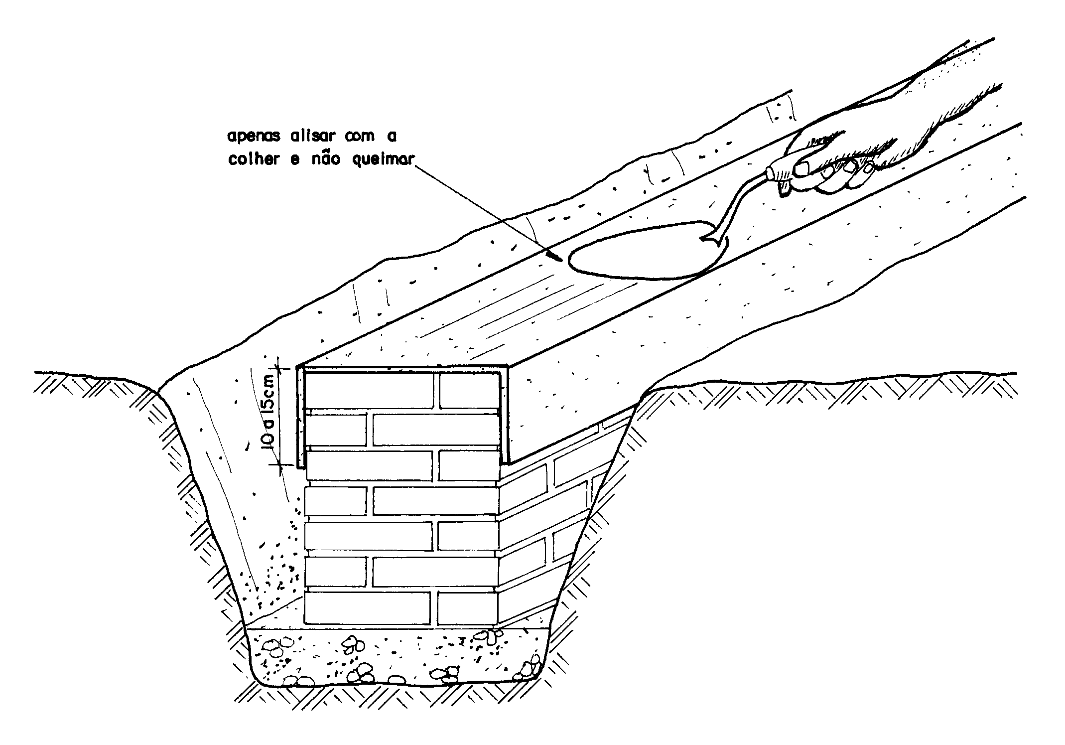

Figura 6.1.15 - Detalhe da aplicação da argamassa impermeável

FONTE: www.facens.br/alunos/material/milito0231/fundações.doc
Setembro / 2003

Obs.: O tempo de duração de uma impermeabilização deverá corresponder ao tempo de uso de uma construção. Sua substituição envolve alto custo e transtorno aos usuários.

Impermeabilização nas alvenaria sujeitas a umidade do solo
Além dos alicerces, nos locais onde o solo entra em contato com as paredes, devemos executar uma impermeabilização. Faz-se necessário estudar caso a caso para adotar o melhor sistema de impermeabilização (rígido e semiflexível para umidade e flexível para infiltração).
As figuras 3.27 e 3.28 detalham uma impermeabilização rígida em diversos locais de uma construção.
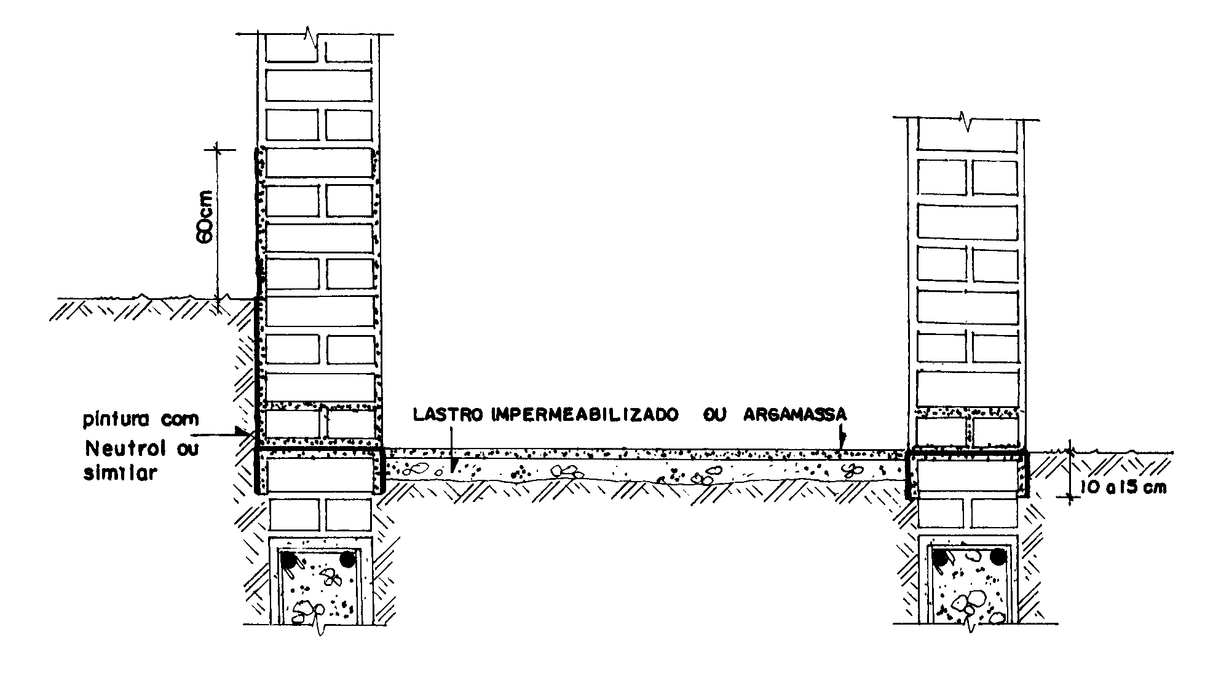
Figura 6.1.16 - Impermeabilização em locais de pouca ventilação

FONTE: www.facens.br/alunos/material/milito0231/fundações.doc
Setembro / 2003

- Onde o solo encostar na parede levantar o revestimento interno e externo no mínimo 60cm acima do solo
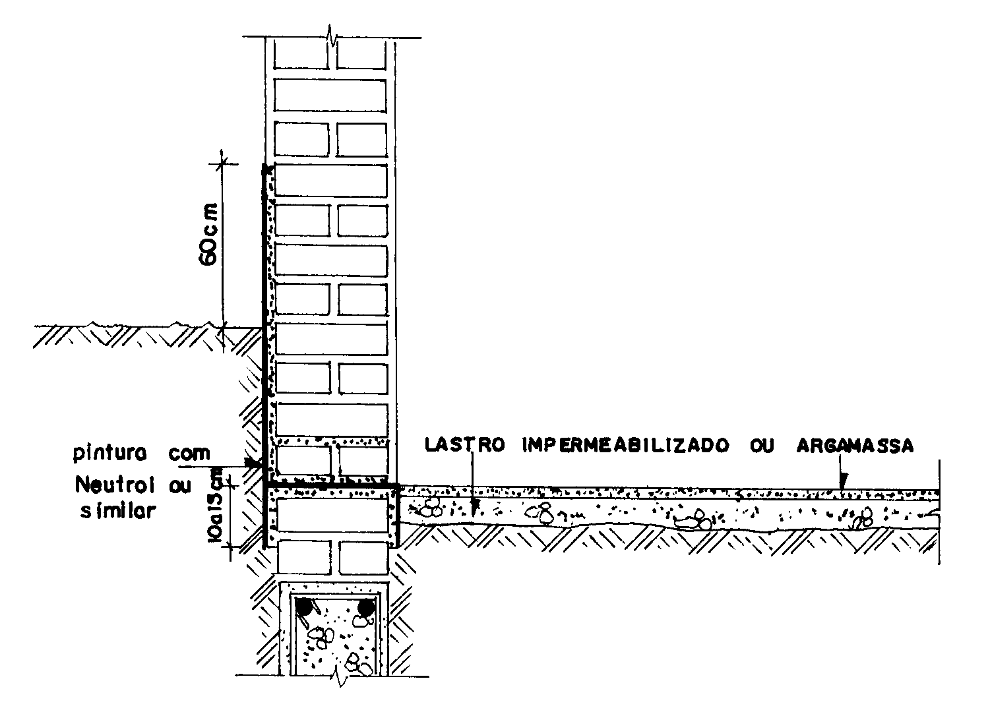

Figura 6.1.17 - Impermeabilização com ventilação

FONTE: www.facens.br/alunos/material/milito0231/fundações.doc
Setembro / 2003

- Em ambos os casos o alicerce e o lastro impermeabilizado devem coincidir.
DRENOS
Existem casos que para maior proteção da impermeabilização dos alicerces e também das paredes em arrimo, necessitamos executar DRENOS, para garantir bons resultados.
Os drenos devem ser estudados para cada caso, tendo em vista o tipo de solo e a profundidade do lençol freático, etc...
Os drenos subterrâneos podem ser de três tipos:
- Drenos horizontais (ao longo de uma área) (figura 3.29)
- Drenos verticais (tipo estacas de areia)
- Drenos em camada (sob base de estrada)
De modo gerérico, os drenos horizontais são constituídos:
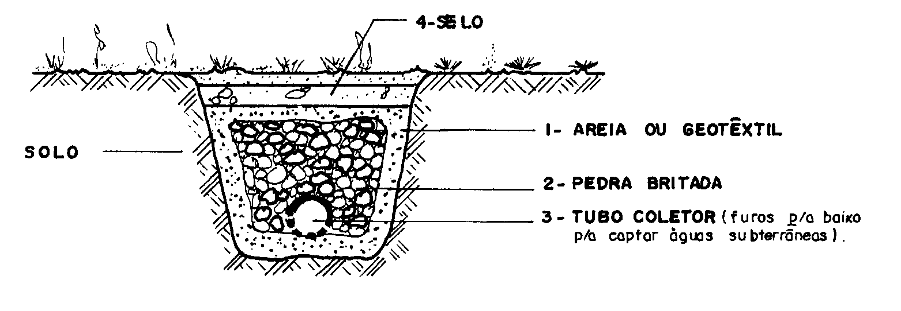
Figura 6.1.18 - Dreno horizontal

FONTE: www.facens.br/alunos/material/milito0231/fundações.doc
Setembro / 2003

1 - Camada filtrante (areia de granulometria adequada ou manta de poliéster servindo como elemento de retenção de finos do solo.
2 - Material drenante (pedra de granulometria apropriada) que serve para evitar carreamento de areia - 1 - para o interior do tubo, e conduzir as águas drenadas.
3 - Tubo coletor deve ser usado para grandes vazões. Normalmente de concreto, barro cozido ou PVC.
4 - Camada impermeável (selo) no caso do dreno ser destinado apenas à captação de águas subterrâneas. Se o dreno captar águas de superfície, esta camada será substituída por material permeável.
5 - Solo a ser drenado em um estudo mais aprofundado, a sua granulometria servirá de ponto de partida para o projeto das camadas de proteção.
Obs. No caso de não ter tubulação condutora de água, o dreno é chamado de cego (Figura 3.30). Os drenos cegos consistem de valas cheias de material granular (brita e areia). O material é colocado com diâmetro decrescente, de baixo para cima.
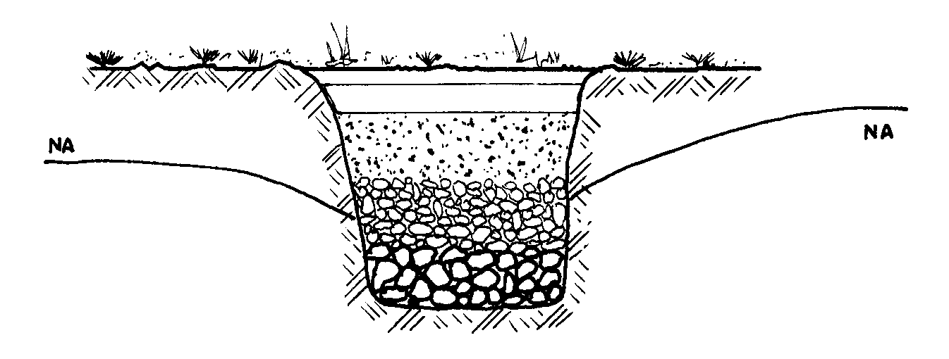
Figura 6.1.19 - Dreno horizontal cego

FONTE: www.facens.br/alunos/material/milito0231/fundações.doc
Setembro / 2003

Uma das utilizações dos drenos é quando o nível de água é muito alto e desejamos rebaixa-lo.
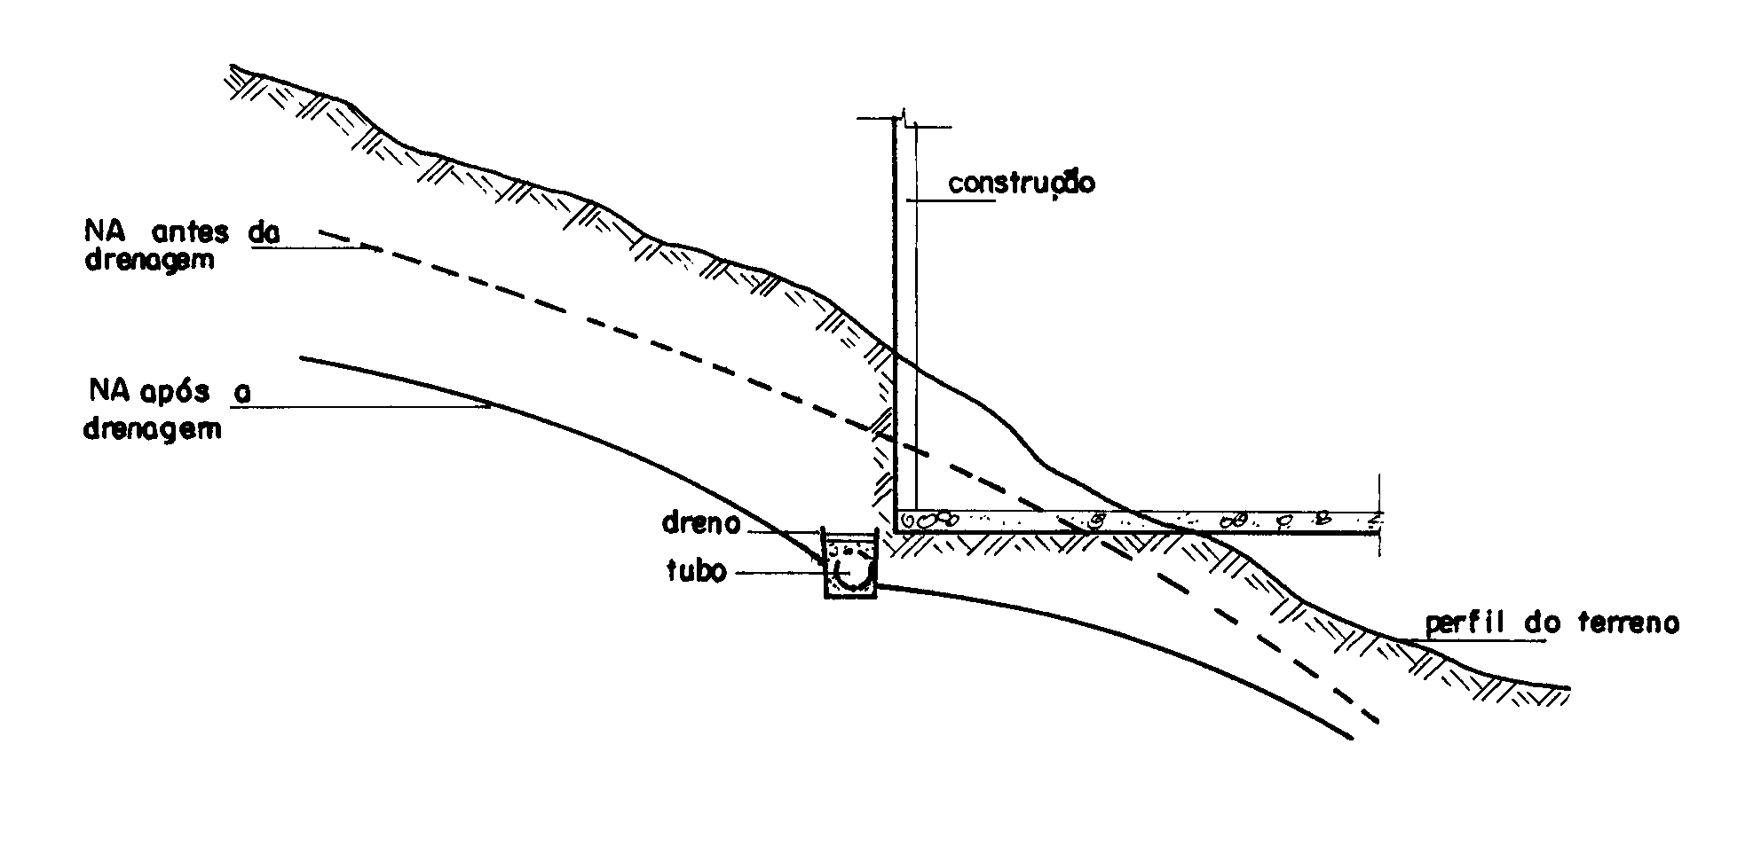
Figura 6.1.20 - Exemplo de aplicação dos drenos

FONTE: www.facens.br/alunos/material/milito0231/fundações.doc
Setembro / 2003

Concluindo este capítulo, vale a pena ressaltar que o sistema a ser utilizado no conjunto arquitetônico é predominantemente de estrutura metálica com um sistema modular o que se faz necessário o uso de fundações diretas rasas com o uso de sapatas isoladas. Também serão utilizadas sapatas corridas em alguns anexos do conjunto, o que se fez necessário a toda esta pesquisa sobre fubdações.

6.2 Materiais Construtivos / Vedações
6.2.1 Pré-Moldados
Os pré-fabricados foram bastante difundidos no Brasil até a década de 1980, especialmente em galpões e indústrias devido à sua linguagem arquitetônica pesada. "Na década seguinte, com a chegada de empresas estrangeiras e suas novas tecnologias, o conceito se ampliou. (Revista Projeto Design, n. 256, 2001, pg 55-59)
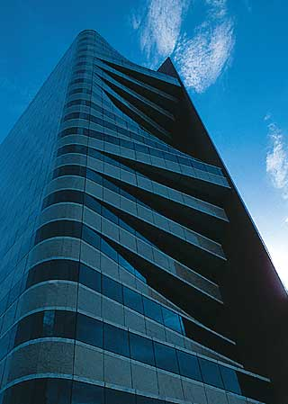
FOTO 6.2.1.1 - EDIFÍCIO BERINI 500
FONTE: www.arcoweb.com.br/tecnologia/tecnologia11.asp
JUNHO 2001

Edifício Berrini 500: projeto de Ruy Ohtake, construído
pela Método Engenharia, Painéis arquitetonicos de fachada

O uso de pré-fabricados impõe o conhecimento técnico profundo de cada item empregado e a consciência de que será preciso trabalhar em equipe desde o desenvolvimento da idéia inicial, para que os projetos de arquitetura, estrutura, esquadrias, instalações e ar condicionado sejam compatíveis.
"Os profissionais devem partir da mesma concepção e os projetos devem ser desenvolvidos simultaneamente. Senão, os sistemas não vão encaixar direito depois. Cabe ao arquiteto coordenar todo o trabalho, desde o estudo de viabilidade", diz Maria Angélica. (Revista Projeto Design, n. 256, 2001, pg 55-59)
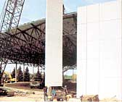 | 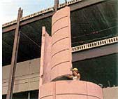

FOTO 6.2.1.2 - MONTAGEM DOS PREMOLDADOS
FONTE: www.arcoweb.com.br/tecnologia/tecnologia11.asp
JUNHO 2001

O fabricante e seu departamento de engenharia devem garantir o casamento entre os diferentes tipos de pré-fabricados. A indústria já vem trabalhando nesse sentido, mas, mesmo assim, é fundamental que o arquiteto faça criteriosa avaliação das possíveis combinações de sistemas, verificando itens como modulação e os inserts de fixação, para evitar dificuldades no canteiro. A compatibilidade dependerá da qualidade do trabalho de coordenação de projetos.
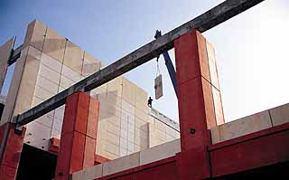
FOTO 6.2.1.3 - MONTAGEM DOS PREMOLDADOS
FONTE: www.arcoweb.com.br/tecnologia/tecnologia11.asp
JUNHO 2001

A maior difusão pelo Brasil dos sistemas pré-fabricados esbarra em fatores como a necessidade de gruas ou guindastes especiais, dificuldades no transporte das peças e incidência de impostos na ordem de 20% sobre os produtos industrializados. (Revista Projeto Design, n. 256, 2001, pg 55-59)
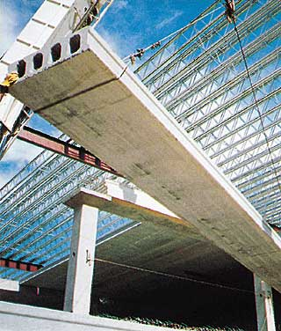
FOTO 6.2.1.4 - MONTAGEM DA LAJE PREMOLDADA
FONTE: www.arcoweb.com.br/tecnologia/tecnologia11.asp
JUNHO 2001

6.2.2 Painéis arquitetônicos de fachada
São painéis prontos para a vedação de fachadas de edifícios. Içados até a laje, são solidarizados à estrutura por meio de conexões metálicas.
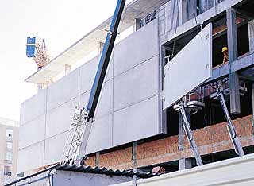
FOTO 6.2.2.1 - MONTAGEM DOS PAINÉIS ARQUITETÔNICOS DE FACHADA
FONTE: www.arcoweb.com.br/tecnologia/tecnologia11.asp
JUNHO 2001

Painéis arquitetônicos de GFRC
(concreto reforçado com fibra de vidro) da Pavi.
As peças são mais esbeltas e mais leves, dispensando
equipamentos pesados para a montagem.

O próprio fabricante fornece ao construtor o insert que deve ser fixado na laje para ancorar a peça. Quando combinado com estruturas de aço, as conexões já vêm fundidas, bastando solda para unir as partes.
Suas vantagens são eliminar a etapa artesanal de vedação, permitir que o fechamento suba tão rápido quanto a estrutura e ainda garantir ampla variedade de acabamentos, de acordo com o projeto arquitetônico - o que inclui frisos, cores, texturas ou revestimento de granito. (Revista Projeto Design, n. 256, 2001, pg 55-59)
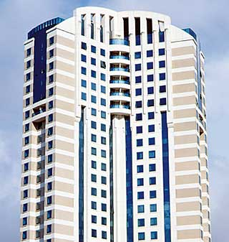  Roberto Candusso projetou o Caesar Berrni, construído pela Inpar: combinação de painéis arquitetônicos da Stamp | 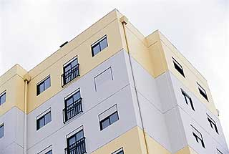
FOTO 6.2.2.2 - PAINÉIS ARQUITETÔNICOS DE FACHADA
FONTE: www.arcoweb.com.br/tecnologia/tecnologia11.asp
JUNHO 2001

Não existe limitação para o desenho do painel. Tudo pode ser feito, mas seu custo se torna mais vantajoso quanto mais repetitivo for o desenho. Tem elevado grau de precisão, o que reduz as perdas em esquadrias. A peça já vem com o rebaixo para vedação e dispensa contramarco.
Os painéis são fabricados com concreto comum ou armado com fibra de vidro (GRFC), o que torna a peça mais leve. A limitação a seu tamanho é dada pela capacidade da grua ou guindaste a ser utilizado no içamento. No Brasil, trabalha-se com carga média entre 2,5 e 3 toneladas, equivalentes a painéis de 10 a 12 metros quadrados.
Com média de 10 cm de espessura, o painel de concreto é bom isolante acústico. Quando se requer melhores condições de isolamento térmico, pode-se usar o recurso do colchão de ar formado pelo gesso acartonado ou outro material isolante ou ainda trabalhar com painéis que usem a argila expandida como agregado. (www.arcoweb.com.br/tecnologia/ tecnologia11.asp)
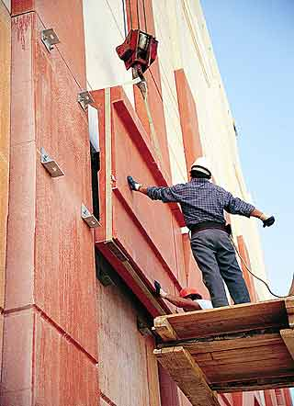 | FOTO 6.2.2.3 - PAINÉIS ARQUITETÔNICOS  FONTE:www.arcoweb.com.br/tecnologia/tecnologia11.asp  JUNHO 2001  Painéis de fachada deGFRC: rapidez e praticidade na construção de edifícios residenciais e comerciais

6.2.3 Painéis de gesso acartonado
Entre os sistemas de construção seca, é o mais adiantado na elaboração de suas normas técnicas (em vias de publicação) e o mais difundido, devido a vantagens como flexibilidade de layout, redução de desperdícios e facilidade de transporte, manuseio e montagem, entre outras. (www.arcoweb.com.br/tecnologia/tecnologia11.asp)

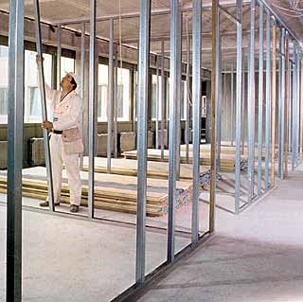
FOTO 6.2.3.1 - MONTAGEM DO GESSO ACARTONADO
FONTE:www.arcoweb.com.br/tecnologia/tecnologia11.asp
JUNHO 2001

Montagem de paredes de gesso acartonado da Knauf:
perfis metálicos estruturam divisórias leves

O sistema de gesso acartonado é encontrado na forma de paredes divisórias, revestimentos para tetos e acabamentos para paredes com finalidade de recuperação ou isolamento termoacústico.
Formados por miolo de gesso revestido externamente por tipo especial de cartão, os painéis têm 1,20 m de largura e altura média de 3 m, mas podem ser fornecidos também chapas com altura entre 1,80 m e 3,20 m. A espessura varia conforme a linha de produtos do fornecedor. Quando usado como parede divisória, o sistema é composto por dois painéis fixados a perfis metálicos por encaixe e parafusos. O espaçamento entre os painéis cria um vão que pode ser dimensionado conforme o projeto para embutir desde materiais para proteção termoacústica até as instalações hidráulicas. O uso de aditivos hidrofugantes, identificados pela cor verde do cartão, permite a instalação das placas em áreas úmidas.
Há produtos desenvolvidos especialmente para uso com esse sistema: caixas de descarga embutidas, tubulações flexíveis do tipo PEX, linhas de louças sanitárias com saída horizontal e outros componentes, como coluna do chuveiro.
Como revestimento de paredes, pode ser do tipo autoportante ou com estrutura metálica para fixação. São usadas chapas do tipo RF para maior resistência ao fogo. O acabamento pode ser feito com pintura látex, texturas, laminados ou papel de parede aplicados diretamente sobre o painel. (www.arcoweb.com.br/tecnologia/tecnologia11.asp)

6.2.4 Placas cimentícias
Constituídas por cimento e perlita (um agregado leve) e estruturadas externamente por tela plástica parecida com a de mosquiteiros, as chapas cimentícias têm conceito básico muito similar ao do gesso acartonado: seu sistema de montagem emprega pré-perfuração, perfis, encaixes e parafusos. Os arremates de cantos e juntas utilizam massa especial, à base de gesso e aditivos.
De uso interno ou externo, podem ser aplicadas em boxes de banheiro, saunas, áreas de lavagem e até no revestimento de fachadas. Resistentes às intempéries e aos raios UV, as placas estão disponíveis com 0,90 m de altura por 1,25 m de largura e 12,5 mm de espessura. Pesam cerca de 17 kg/m2. (www.arcoweb.com.br/tecnologia/ tecnologia11.asp)

6.2.5 Alucobond
É o painel de alumínio composto da Bond Aluplastic do Brasil. Sendo uma forte tendência na arquitetura do mundo inteiro, é utilizado como revestimento metálico de fachadas e interiores, com grande capacidade de conformação, resistência mecânica, planicidade e baixo peso. (www.bonddobrasil.com.br/bon/acm)
Aplicações
- Revestimento de fachadas de edifícios;
- Revestimento de áreas internas e mobiliário;
- Revestimento de colunas e vigas;
- Sinalização, displays, letreiros;
- Stands em feiras e quiosques;
- Forros e divisórias;
- Postos de gasolina.
Vantagens
- Grande variedade de cores;
- Garantia de planicidade, mesmo em dimensões maiores;
- Facilidade de manuseio;
- Plasticidade e rigidez;
- Podem ser dobrados ou curvados utilizando-se ferramentas adequadas;
- Instalação rápida;
- Baixo peso, o que reduz a carga estrutural;
- Pintura de elevada resistência e durabilidade;
- Estabilidade térmica, facilidade de limpeza e manutenção;
(www.bonddobrasil.com.br/bon/acm)

6.2.6 Vidros
Como poucos produtos, o vidro concilia o apelo estético à funcionalidade. Apesar da aplicação em grande escala, boa parte das vezes a especificação do produto ainda prioriza os critérios cor e preço, deixando aspectos técnicos em segundo plano. Isso demonstra a carência de informações no mercado, afirma a arquiteta Elisabeth Abduch, gerente de marketing e negócios de uma indústria de vidros norte-americana. (Revista Projeto Design, n. 269, 2002, pg 88-92)
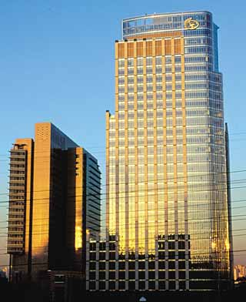
FOTO 6.2.6.1 - FACHADAS ENVIDRAÇADAS - SEDE BANKBOSTON
FONTE:www.arcoweb.com.br/tecnologia/tecnologia25.asp
JULHO 2002

Sede do BankBoston, em São Paulo: exemplo da especificação de
vidros em favor do conforto e da economia de energia

Segundo a arquiteta, o suporte técnico do próprio fabricante ou de um consultor é o caminho mais simples para evitar surpresas desagradáveis depois que a obra estiver concluída. Para Elisabeth, o ponto de partida para a especificação está no levantamento das necessidades de cada projeto em relação aos níveis desejados de conforto térmico, acústico e visual. Também é preciso dispor de dados como a modulação das fachadas, o tipo de instalação que será adotado e até mesmo a cor pretendida para o vidro, pois esse é um detalhe que interfere diretamente no desempenho, ela complementa. “Tudo isso deve ser visto antes da instalação dos caixilhos, porque depois não tem como consertar” avisa a arquiteta. Ramon Perez, consultor técnico de uma empresa nacional de vidros de segurança, concorda. “A especificação correta leva em conta muitas variáveis. Se a escolha não é feita com critérios técnicos, o desempenho fica comprometido e querer corrigir erros depois que o vidro já foi instalado fica muito caro”, ele afirma. (Revista Projeto Design, n. 269, 2002, pg 88-92)
A evolução cultural também deve fazer com que, dentro de algum tempo, torne-se habitual incluir o item vidros como argumento de vendas no memorial descritivo do empreendimento, comercial ou residencial. (Revista Projeto Design, n. 269, 2002, pg 88-92)
A fachada tem a função básica de proteger contra as intempéries e seu desempenho deve considerar o conforto termoacústico, o uso racional de energia elétrica e a proteção contra o impacto de objetos trazidos pelo vento.
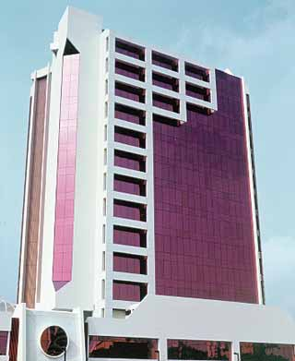
FOTO 6.2.6.2 - VIDRO LAMINADO COM PELÍCULA COLORIDA
FONTE:www.arcoweb.com.br/tecnologia/tecnologia25.asp
JULHO 2002
Películas inseridas na laminação do vidro propiciam
diferenciais de cor para a fachada de edifícios

O mercado dispõe de películas para aplicação na superfície do vidro com diferentes finalidades, como controlar o ofuscamento nas áreas internas ou reduzir a transmissão de luz. Segundo Perez, seu uso requer conhecimento, pois, conforme o tipo de vidro e de película, o desempenho pode ser favorecido ou prejudicado. Convém consultar o fabricante do vidro antes de aplicar esse tipo de produto”, alerta. Entre as películas, é possível encontrar variedades que emprestam características do laminado aos temperados comuns. (Revista Projeto Design, n. 269, 2002, pg 88-92)
Existe uma película de segurança aplicada externamente que retém os cacos no caso de quebra.” Outro produto recém-lançado são as películas duplo-refletivas, que eliminam o efeito espelhado que as superfícies envidraçadas apresentam à noite, favorecendo a visibilidade de vitrines, por exemplo. Esse mesmo tipo de película pode ser aplicado para assegurar a vista para o exterior em edifícios que usam vidros refletivos comuns, conhecidos por impedir a visão noturna de dentro para fora.
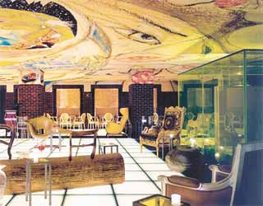
FOTO 6.2.6.3 - VIDROS - PELÍCULA
FONTE:www.arcoweb.com.br/tecnologia/tecnologia25.asp
JULHO 2002

Conjunto vidros-película diferencia o lobby
do Hotel Henry Hudson, em Nova York

A luz solar é dividida em três componentes: a luminosidade, os raios infravermelhos (que causam o aquecimento) e os raios ultravioleta (responsáveis pelo desbotamento). “Podemos classificar o vidro em três gerações: o comum incolor cumpre apenas seu papel de fechamento, deixando passar luz e calor; os coloridos têm grande capacidade de absorção dos raios infravermelhos; e os metalizados refletem boa parcela da radiação solar.” (www.arcoweb.com.br/tecnologia/tecnologia65.asp)
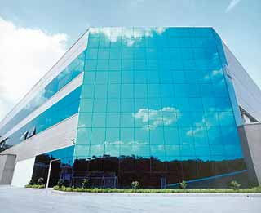
FOTO 6.2.6.4 - VIDRO LAMINADO REFLEXIVO COM PELÍCULA INTERNA
FONTE:www.arcoweb.com.br/tecnologia/tecnologia25.asp
JULHO 2002

Fachada da Metalúrgica Galutti, em São Paulo:
vidro laminado refletivo com película interna azul-escura

Essas três gerações do substrato podem ser combinadas entre si e a películas de polivinil butiral (PVB), dando origem a grande variedade de laminados, próprios para cada tipo de aplicação e com diferentes capacidades para transmitir, refletir e absorver a radiação solar. Tais características são traduzidas por índices que constam das tabelas dos fabricantes. “O somatório dos índices deve sempre dar 100%. Por exemplo, se a taxa de absorção é de 50% e a de reflexão, 10%, isso significa que a de transmissão é de 40%”, ensina Perez. Quando se pretende usar o vidro como barreira contra o calor, a tendência atual é procurar índices de transmissão na faixa entre 20% e 30%.
O mercado oferece opções a partir de 8%. A escolha depende de variáveis, mas é necessário saber que porcentagens mais elevadas permitem a passagem de maior quantidade de calor, enquanto índices muito baixos têm o inconveniente de escurecer demais os ambientes, forçando o acendimento das luzes até mesmo em dias claros e ensolarados.
As tabelas também apresentam o coeficiente de sombreamento (ou fator solar), dado fundamental para o cálculo da capacidade requerida pelo sistema de ar condicionado. “Quanto mais baixo o fator solar, melhor a performance energética do vidro”, afirma o consultor. (www.arcoweb.com.br/tecnologia/tecnologia17.asp)
Vários fatores são responsáveis pelas diferenças de índices. O vidro refletivo (metalizado) recebe uma camada de metalização, concebida para uso exclusivo em faces internas de laminados a fim de evitar que produtos de limpeza ou intempéries danifiquem o tratamento. Seu desempenho térmico varia conforme a cor do substrato, o processo de metalização e o tipo de óxido metálico aplicado. “O metalizado pelo processo off-line tem maior poder de reflexão e por isso apresenta melhores resultados do que aquele obtido pelo processo on-line”, diz Perez.

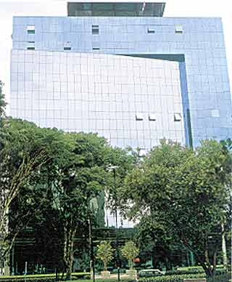
FOTO 6.2.6.5 - COMPOSIÇÃO COM VIDROS REFLEXIVOS
FONTE:www.arcoweb.com.br/tecnologia/tecnologia65.asp
NOVEMBRO 2001

Composição com vidros refletivos azul e prata no edifício
Attilio Tinelli, em São Paulo, projetado por Carlos Bratke

Também é importante saber qual das camadas do laminado - contadas sempre de fora para dentro - receberá a metalização. “Em laminados de quatro faces, a metalização é aplicada na segunda, reduzindo o calor a ser absorvido pela massa da lâmina seguinte e, conseqüentemente, diminuindo o calor a ser irradiado para o ambiente.
”O vidro metalizado requer um cuidado a mais na especificação: é preciso ficar atento à cor da face interna, pois alguns tipos tendem a apresentar tonalidade amarelada, o que faz o dia parecer amarelo do lado de fora, esteja o tempo nublado ou ensolarado. “Esse erro de especificação causa grande insatisfação entre os usuários”, completa Perez.
Há três formas de transmitir calor: por condução, por convecção e por radiação. O duplo insulado barra as duas primeiras, enquanto a camada de metalização inibe a radiação. “É o melhor tipo para evitar a troca entre interior e exterior, tanto que na Europa ele é usado para preservar o calor do aquecimento”. (www.arcoweb.com.br/tecnologia/ tecnologia21.asp65.asp)
Para barrar a entrada de calor, recomenda-se que a segunda ou a terceira face seja metalizada, a fim de impedir o aquecimento do ar contido na câmara central. A composição do insulado admite a utilização do Low-E, um tipo de vidro menos comum nas edificações, porém capaz de barrar determinadas ondas de radiação e com desempenho ainda superior ao do metalizado. “Esse vidro é usado nas janelas européias, mas no Brasil, estamos mais acostumados a vê-lo nas portas de freezers verticais de supermercados”, explica o consultor da Glassec.
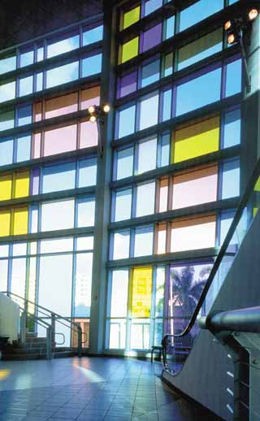 | FOTO 6.2.6.6 - COMPOSIÇÃO COM VIDROS LAMINADOS COLORIDOS  FONTE:www.arcoweb.com.br/tecnologia/tecnologia19.asp  NOVEMBRO 2001  Edifício com vidro laminado dotado de película colorida de polivinil butiral (PVB)
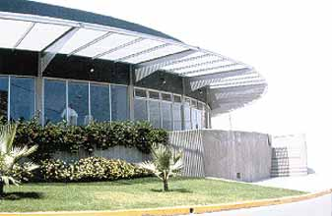 | FOTO 6.2.6.7 - BRISES HORIZONTAIS COM VIDRO  FONTE:www.arcoweb.com.br/tecnologia/tecnologia25.asp  NOVEMBRO 2001  Brises horizontais controlam a incidência de luz  na face do vidro, reduzindo o calor interno
Tipos de Vidros
Plano: Vidro sem beneficiamento usado em edificações ou na indústria de móveis.
Temperado: Quatro a cinco vezes mais resistente que o vidro plano comum. No caso de quebra, é reduzido a pequenos pedaços para reduzir o risco de acidentes. Indicado para locais que requerem resistência, como boxes de chuveiro, portas de vidro ou frontões de lareira, por exemplo. Seu uso em fachadas está restrito a entrevãos de pequenas dimensões dentro de caixilhos. Devido ao risco de acidentes fatais, nunca pode ser usado em fachadas do sistema glazing.
Laminado: Vidro em lâminas intercaladas por película plástica ou resina que torna o conjunto resistente a impactos e mantém os pedaços unidos no caso de quebra. Próprio para situações que exigem mais segurança contra acidentes e vandalismo, como fachadas de edifícios, guarda-corpos e coberturas. Conforme a quantidade de lâminas e películas plásticas, pode resistir a balas de diferentes calibres. Tem bom desempenho como isolante acústico e ajuda a controlar a incidência dos raios ultravioleta (UV) e infravermelho (IV) no ambiente. Para proteger contra o calor, uma das faces deve ser refletiva.
Refletivo: Camada de metalização reflete os raios solares, protegendo os ambientes contra o calor. Mas, seu desempenho térmico varia conforme a cor do vidro, o processo de metalização e o tipo de óxido metálico aplicado.
Espelhado: Apresenta superfície tratada para refletir imagens.
Duplo insulado: Formado por duas (ou mais) faces de vidro separadas por câmara de ar selada, o duplo insulado não embaça e tem bom desempenho termoacústico quando sua composição inclui o uso de pelo menos um vidro laminado e outro para o controle de calor, como o metalizado ou o low-E. A eficiência termoacústica também depende da distância interna entre os vidros. Pode ser usado com persianas embutidas.
Low-E: Vidro com camada extrafina de metal que funciona pela diferença de temperatura e reflete o calor de volta para a fonte, seja ela externa ou interna. Deixa passar a luz natural, mas barra as radiações UV e IV. O low-E do tipo hard coat (camada dura) é próprio para uso com vidro monolítico; o tipo soft coat (camada macia) só pode ser usado para compor o vidro insulado.
Aramados: Malha metálica no interior do vidro confere alta resistência a impactos e, no caso de quebra, a malha retém os cacos. É próprio para portas, divisórias, marquises, corrimãos, boxes de banheiro e outras situações que requeiram segurança. A novidade é que agora também pode ser fabricado com formas curvas.
Autolimpantes: Produtos químicos aplicados na superfície do vidro durante o processo de fabricação evitam a aderência da sujeira e fazem com que a água da chuva escorra em uma cortina única, retirando homogeneamente o pó e evitando as marcas secas de respingos. Reduz a freqüência de limpeza e é indicado para fachadas. Disponível apenas por importação.
Com proteção anti-risco: Novidade no mercado internacional, o vidro com proteção contra riscos só deve chegar ao Brasil nos próximos anos. Como o próprio nome já informa, o produto é imune a riscos. Pode ser usado em divisórias, boxes de banho, janelas e outros locais sujeitos a danos por abrasão.
Vidros decorativos: Suas condições de uso e segurança dependem do tipo de vidro utilizado como base. Quando translúcidos, funcionam como difusores de luz, atenuando a transparência, o que os torna indicados para boxes de banheiro, divisórias ou aberturas voltadas para a rua, por exemplo. São diversos os tratamentos estéticos possíveis, como jateamento, serigrafia ou lapidação. Dentre os vidros decorativos, destacam-se os impressos, que já saem de fábrica com desenhos em alto relevo. É possível encontrar vidros impressos sobre base laminada, temperada, refletiva e curva, entre outras possibilidades. (www.arcoweb.com.br /tecnologia/tecnologia11.asp)
6.2.7 ESTRUTURA METÁLICA PAVILHONAR
No início dos anos 90, a construção metálica brasileira começou a reverter a fase de estagnação vivida na década anterior. Desde então vem tendo crescimento moderado, mas capaz de manter o otimismo dos fornecedores. Segundo dados do Instituto Brasileiro de Siderurgia (IBS), em 1990 a indústria da construção consumiu 28,4% da produção total de aço no Brasil; em 2000, esse índice aumentou para 31,2%. Segundo dados da Abcem-Associação Brasileira da Construção Metálica, cerca de 5% dos quase 140 milhões de m2 construídos no país em 2000 têm estrutura metálica. Há um dados importante: um quilo de aço custava seis dólares em 1980; hoje está em pouco mais de um dólar. Mas, para o arquiteto Pedrosvaldo Caram Santos, gerente de Construções Metálicas da Usiminas, o interesse de profissionais e investidores deve ser atribuído principalmente às vantagens dos sistemas industrializados de construção e a sua relação custo/benefício.
"Prever o uso de estrutura metálica desde a fase de projeto pode proporcionar economia entre 10% e 15%, em comparação com a construção convencional. Empregado junto com outros sistemas industrializados, o ganho pode até ultrapassar 15%”, afirma Pedrosvaldo Caram. O consultor de estruturas Ernesto Tarnoczy Júnior concorda com esses números, mas ressalva: “Eles são possíveis desde que haja arquitetura adequada, em que a estrutura e os acabamentos dancem uma valsa perfeita, com concepção coerente e sem improvisações”. Quando se usa a estrutura de aço, deve-se pensar em seu próprio peso, no transporte e na montagem para cada projeto especificamente. “São essas três variáveis que podem viabilizar ou não a estrutura metálica em um edifício.” (www.arcoweb.com.br/tecnologia/tecnologia18.asp)
O raciocínio conduz diretamente à importância da qualidade do projeto. “Com a idéia do menor preço, predomina a crença de que o computador resolve tudo de uma hora para outra, sem influência do fator humano no resultado. É um grande engano. Há estruturas superdimensionadas, muitas vezes em mais de 35%, excesso que pretende garantir a capacidade estrutural, em projetos pouco trabalhados. Isso eleva muito e desnecessariamente o custo da obra, e só acontece porque no Brasil falta a cultura que privilegie o trabalho do calculista”, critica.
Inaugurado no primeiro semestre deste ano, o Shopping Frei Caneca imediatamente se tornou referência no uso de estruturas metálicas e na proteção contra incêndios. A obra tem 73 mil m2 estruturados em aço e fechamento com pré-fabricados de concreto. “Até as caixas de escadas e de elevadores são feitas com aço e contraventadas”, detalha o coordenador do projeto e da construção, Newton Duarte Barros, sócio da Construtora Zeeni Reis Barros, responsável pela obra.
O aço utilizado foi o ASTM A36, que recebeu proteção contra incêndio por um produto à base de fibras, minerais e cimento aplicado por projeção pneumática. “Esse sistema é o mais utilizado em todo o mundo porque oferece bons resultados, facilidade de aplicação e seu custo equivale a, no máximo, 8% do valor da estrutura”, avalia Barros. (www.arcoweb.com.br/tecnologia/tecnologia18.asp)
A obra também empregou o sistema steel deck de laje, uma espécie de fôrma metálica para o concreto que fica na estrutura, trabalhando como armadura positiva. Além de dispensar escoramentos e servir de forro para o pavimento inferior, o steel deck ainda assegura rapidez e facilidade de instalação e alta qualidade no acabamento.
No Frei Caneca, o steel deck foi fixado às vigas mistas por conectores de cisalhamento (pinos metálicos eletrossoldados). A armação foi complementada por tela soldada com armadura igual nas duas direções, a fim de evitar fissuras causadas pela retração do concreto. Para combater esforços de continuidade das lajes sobre os apoios e minimizar as flechas, usou-se armadura negativa na região das vigas intermediárias e principais.
Outro bom exemplo: o complexo dos hotéis Caesar Park, construído nas imediações do Aeroporto Internacional de São Paulo, na cidade de Guarulhos. Projetados pelo arquiteto Roberto Candusso e construídos pela Inpar, os hotéis ocupam uma construção única dividida em três asas, de 14 pavimentos cada, somando 23 mil m2 erguidos em 11 meses. (www.arcoweb.com.br/tecnologia/tecnologia18.asp)
Esse prazo foi possível pela adoção de sistemas construtivos industrializados, incluindo estrutura metálica (com perfis ASTM A36 e proteção passiva contra incêndio com argamassa projetada, à base de fibras minerais), laje do tipo steel deck, fechamentos externos com painéis de concreto pré-fabricados, paredes-divisórias de gesso acartonado e banheiros prontos.
Segundo Candusso, a principal dificuldade na obra foi a falta de hábito de se construir edifícios não-comerciais em aço. “No início, senti falta de diálogo com as empresas que executam os serviços, pois elas não estão acostumadas com a linguagem arquitetônica. Assim, surgiram vigas de contraventamento onde deveria ter uma porta. Mas corrigimos os problemas de comunicação e, fora isso, tudo foi muito mais fácil, limpo e lógico, sem improvisações.”

Coberturas metálicas.
De acordo com Márcio Mattoso Guimarães, da Abcem, os fabricantes de telhas e fechamentos laterais metálicos hoje integram o Programa Brasileiro de Qualidade e Produtividade-Habitat (PBQP-H), do governo federal, que avalia a produção de materiais e componentes e combate a não-conformidade a partir do poder de compra do Estado. (www.arcoweb.com.br/tecnologia/tecnologia18.asp)
O setor de coberturas metálicas trabalha hoje basicamente com bobinas de aço revestido por zinco, o que assegura alta durabilidade, grande resistência mecânica e custos inferiores. A fabricação deve obedecer à padronização da Associação Brasileira de Normas Técnicas (ABNT), com normas específicas para cada um dos dois tipos de telhas de aço disponíveis no mercado: a norma NBR 14 513 abrange as telhas onduladas e a NBR 14 514 define os parâmetros para as telhas trapezoidais. A escolha entre uma ou outra depende das características do projeto, mas, em geral, as trapezoidais são mais empregadas em galpões industriais e as onduladas atendem a diferentes linguagens arquitetônicas.
As telhas metálicas termoacústicas são fabricadas com os mesmos tipos de chapa, mas apresentam entre as folhas uma camada intermediária de material termoacústico, como poliuretano ou poliestireno, formando uma espécie de sanduíche leve e resistente que não causa grande sobrecarga às estruturas do telhado. (www.arcoweb.com.br/tecnologia/tecnologia18.asp)
A aplicação de qualquer um dos tipos de telha deve observar atentamente as recomendações do fabricante, que fornece tabelas com as especificações próprias para cada forma de uso, considerando as dimensões da telha, as distâncias entre os apoios e as cargas por kgf/m2.

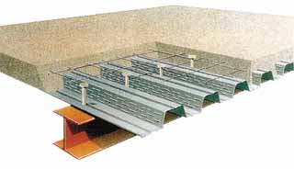
FIGURA 6.2.7.1 Ilustração de laje do tipo steel deck: fôrma metálica fica na estrutura,
funcionando como armadura negativa
FONTE: www.arcoweb.com.br/tecnologia/tecnologia18.asp
Outubro / 2003

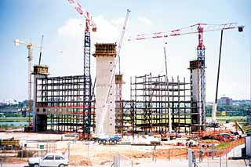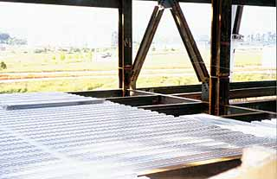

FIGURA 6.2.7.2 Montagem da estrutura dos hotéis da rede Ceasar Park, em Guarulhos-SP.
No detalhe, a montagem do steel deck
FONTE: www.arcoweb.com.br/tecnologia/tecnologia18.asp
Outubro / 2003

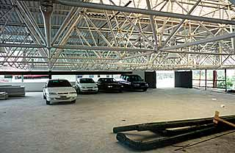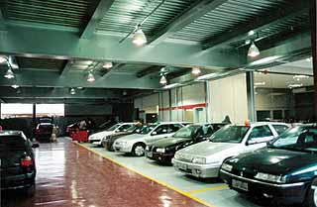

Figuras 6.2.7.3 Laje do tipo steel deck em loja de veículos projetada por Hochheimer Imperatori Arquitetura
FONTE: www.arcoweb.com.br/tecnologia/tecnologia18.asp
Outubro / 2003

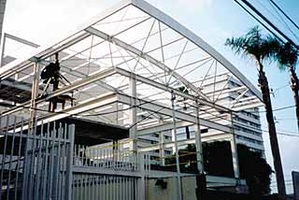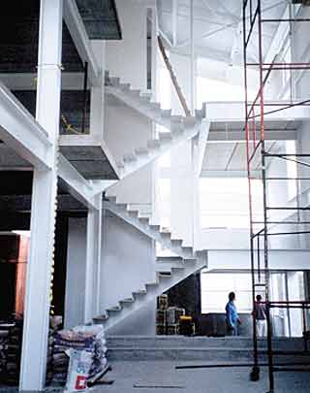

Figuras 6.2.7.4 Estrutura metálica na loja de 500m2 em três pavimentos projetada pelo arquiteto Roberto Kubota. A cobertura usará telhas metálicas termoacústicas
FONTE: www.arcoweb.com.br/tecnologia/tecnologia18.asp
Outubro / 2003

As vantagens do sistema
Quando projeto e arquitetura estão bem resolvidos, a estrutura metálica proporciona diversas vantagens. Algumas delas são enumeradas pelo arquiteto Pedrosvaldo Caram Santos e pelo engenheiro Ernesto Tarnoczy Júnior:
Criatividade - O aço possibilita design criativo, que pode ser explorado de múltiplas formas. “O único limite é o bolso”, garante Tarnoczy.
Logística - Detalhes e interfaces planejados evitam improvisações, assegurando uma obra limpa e seca. “Como todos os ajustes necessários são realizados ainda na etapa de detalhamento dos projetos, é possível prever exatamente o quanto de cada material será utilizado na obra”, destaca Caram.
Leveza - Segundo Tarnoczy, quanto mais alto o edifício com estrutura de aço, maior será a economia com as fundações. “A espessura média do concreto usado nas edificações atualmente é de 20 cm, o que equivale a 500 kg/m2; com os acabamentos, supera-se os 1000 kg/m2. Com estrutura metálica, o mesmo edifício terá carga total correspondente a algo entre um terço e metade desse valor, dependendo de sua altura e dos demais materiais adotados. O prédio com estrutura metálica fica até 53% mais leve”, afirma. (www.arcoweb.com.br/tecnologia/tecnologia18.asp)
Redução de perdas - A precisão milimétrica do sistema reduz sensivelmente o desperdício de material em comparação com as obras artesanais.
Rapidez da montagem - O uso de estruturas metálicas e de sistemas industrializados em geral acelera o ritmo das obras, lembra Caram. Essa característica é fundamental para empreendimentos como hotéis, shoppings, cinemas e supermercados.
Facilidade de manuseio - O aço é especialmente vantajoso para obras em terrenos acidentados ou onde não há espaço para canteiro. Basta planejar a montagem da peça tão logo ela chegue ao local, sem a necessidade de espaço para armazenagem. Como o aço é mais leve que o concreto, pode-se trabalhar com guindastes menores.
Desempenho testado - Caram destaca a importância da pré-montagem da estrutura na própria fábrica para a correção de processos industriais. Além disso, os milhares de componentes são numerados, de modo a assegurar a montagem correta no canteiro. (www.arcoweb.com.br/tecnologia/tecnologia18.asp)
Transporte - Normas técnicas para o transporte de componentes industrializados asseguram boas condições do material na chegada ao canteiro. A modulação das peças proporciona melhor aproveitamento do espaço de caminhões/contêineres, diminuindo gastos com transporte.

Um perfil para cada aplicação
Segundo Márcio Guimarães, da Abcem, há diferentes tipos de aço para a construção civil. Os mais utilizados são o ASTM A36, próprio para ser revestido por pintura ou alvenaria, e as versões para uso aparente, de maior resistência à corrosão. De acordo com Ernesto Tarnoczy, os perfis estão disponíveis nos formatos de I, H, L, U, ou na forma de perfis-caixão, de seção retangular, quadrada ou circular. Ele explica ainda que há cinco grupos de perfis, um para cada tipo de uso:
Laminados - Pesados, com abas estreitas e disponíveis com até 300 mm de altura, são indicados para vãos de até 5 m. Os laminados de alta performance (seguem o padrão europeu) disponíveis no país são importados, mas em janeiro de 2002 a Açominas deve lançar a primeira versão nacional do produto.
Soldados - Têm abas mais largas, alma de grande densidade para evitar empenamento e altura de até 1.500 mm, o que os torna ideais para vãos com até 15 m ou 20 m, dependendo da carga e do tipo de estrutura. É o tipo mais utilizado em grandes edificações porque concilia alta resistência, baixo peso e a possibilidade de ser soldado até formar o perfil específico para cada necessidade.
Eletrossoldados (solda por eletrofusão) - Medem até 450 mm de altura e têm alma esbelta. Proporcionam significativa redução de peso e custos e podem vencer vãos de até 11 m, dependendo da carga e do tipo de estrutura.
Tubulares - De formato circular, quadrado ou retangular e seção variável conforme as necessidades do projeto. Os circulares são geralmente os mais usados em colunas ou treliças, porque são mais eficientes quando sujeitos a compressão e tração. Os dois outros são mais empregados em vigas ou pilares.
Dobrados ou conformados - Mais utilizados na cobertura de galpões leves ou na estrutura de residências e prédios com até cinco pavimentos. Dependendo da carga, podem vencer vãos de 4 m ou 5 m. (www.arcoweb.com.br/tecnologia/tecnologia18.asp)
Vedação de Cobertura
Estrutura pré-fabricada de concreto, cobertura metálica e painéis pré-moldados de concreto para fachadas compõem um sistema que pode ser utilizado em obras de shopping centers, indústrias, escolas, supermercados e áreas de exposição.
A construção industrializada deu um passo à frente com o sistema construtivo resultante da parceria entre duas empresas de pré-fabricados - a Bemo do Brasil, especializada em coberturas e fechamentos metálicos, e a Munte, fabricante de estruturas e painéis de fechamento de fachadas de concreto. A união traz para o mercado a otimização da obra, ao permitir modulação flexível de vãos e sobrecargas, velocidade de execução, redução de custo com mão-de-obra e racionalização no uso de materiais. (www.arcoweb.com.br/tecnologia/tecnologia36.asp)
O sistema construtivo BemoMunte é composto por pórticos de concreto, incluindo as fundações, estrutura metálica para a cobertura, com telhas metálicas simples ou termoisolantes, domos para iluminação natural ou ventilação e fechamento lateral com painéis pré-moldados ou metálicos (aço galvanizado, aço pintado, alumínio ou painéis de alumínio composto). Os painéis pré-moldados de concreto podem ser revestidos com granito ou textura.
A integração de todos os elementos começa pela montagem dos pórticos de concreto, seguida da colocação da estrutura metálica e do sistema de cobertura. Após a montagem estrutural, são realizados os fechamentos de cobertura e fachadas. Primeiramente, são instalados as telhas e os arremates.
Na seqüência, quando o projeto exigir, é feita a instalação dos domos de ventilação e iluminação e, por último, os fechamentos laterais. A primeira grande obra executada com esse sistema construtivo é o novo Centro de Distribuição das Lojas Riachuelo, um prédio de 82 mil metros quadrados erguido em apenas sete meses, na rodovia Presidente Dutra, em Guarulhos, SP.
Foram utilizados nas fundações pórticos de concreto autoportantes, compostos por colunas pré-moldadas e vigas; fechamentos laterais com painéis pré-moldados de concreto; cobertura com estrutura metálica e telhas-sanduíche metálicas termoisolantes; domos de iluminação de policarbonato.
No total, foram cerca de 1600 peças de concreto, entre pilares, vigas-suporte de cobertura, vigas-calha, lajes de heliponto, escadas de acesso e painéis alveolares da fachada.
O sistema é montado em módulos sem colunas intermediárias. Modulações menores que 30 x 30 metros têm as peças produzidas na fábrica e transportadas para a obra. As peças de concreto a partir de 30 metros precisam ser produzidas na própria obra, tornando o custo mais elevado. Na construção do edifício da Riachuelo, os módulos de 24 x 24 metros são compostos por pórticos de concreto de 24 metros e estrutura metálica de 20 metros.
Dois elementos asseguram vedação total do prédio, garantindo a estanqueidade. O primeiro é o sistema de viga-calha de concreto, instalado na periferia do edifício para receber a água de chuva da cobertura e eliminar a necessidade de rede de águas pluviais internas.
“O projeto sempre visa colocar as calhas para fora das bordas do prédio, evitando calhas internas”, explica Fúlvio Zajakoff, diretor da Bemo do Brasil. O segundo são os fechamentos das fachadas com dois tipos de painéis: alveolares com encaixe macho-e-fêmea e maciços, fabricados com câmaras de descompressão para desviar as águas pluviais. Os painéis podem receber caixilhos, venezianas ou ser combinados com fechamentos metálicos.
Arremates como rufos, contra-rufos e cumeeiras - elementos de interligação da cobertura com os painéis de fechamento - dão a estanqueidade final à cobertura. Outro ponto que garante a vedação total da cobertura é o sistema de telhas zipadas e perfiladas in loco no comprimento da água e sem emendas.
As telhas-sanduíche - telha inferior, lã de vidro ou rocha e telha superior - são instaladas em distanciadores que estão fixados em perfis-cartola. Ao longo das chapas metálicas não existem furos, apenas os encaixes das abas das telhas superior e inferior. (www.arcoweb.com.br/tecnologia/tecnologia36.asp)
Na cobertura foram utilizadas 250 toneladas de bobinas de alumínio, para a perfilação de aproximadamente 233 quilômetros de telhas zipadas. Com bobinas de até 130 metros lineares, perfiladas in loco por máquinas de extrusão, foi possível eliminar cerca de 19 500 emendas transversais, que futuramente acarretariam custos com manutenção.
Ventiladores translúcidos e domos de policarbonato garantem a ventilação e a iluminação naturais, com bons níveis de conforto ambiental.
As chapas de policarbonato foram instaladas em caixilhos especiais, fixados na estrutura metálica, que conduzem a água para fora da cobertura, evitando vazamento para o lado interno. Para assegurar a estanqueidade foram utilizadas chapas de policarbonato de 1 820 milímetros, para cobrir um vão-luz de 1 200 milímetros. Na cobertura há também um heliponto construído com estrutura de concreto pré-moldado tridimensio-nada.
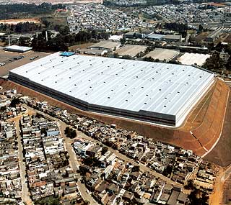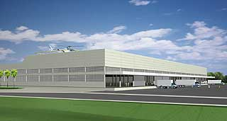
Figuras 6.2.7.5 – 6.2.7.6 - Centro de Distribuição das Lojas Riachuelo: primeira grande obra executada com o sistema integrado, que inclui estrutura pré-fabricada de concreto, cobertura metálica e fachadas
FONTE: www.arcoweb.com.br/tecnologia/tecnologia36.asp
Outubro / 2003

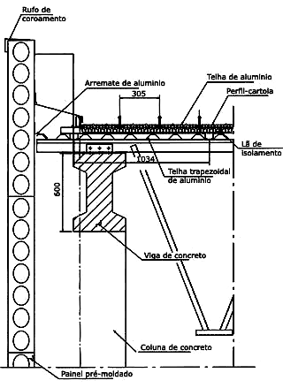
Figura 6.2.7.7 - Detalhe da interligação da cobertura (executada com telhas zipadas) e painéis de fechamento
FONTE: www.arcoweb.com.br/tecnologia/tecnologia36.asp
Outubro / 2003

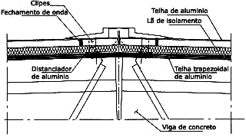
Figura 6.2.7.8 - Ao longo das telhas metálicas não existem furos, apenas os encaixes das abas superior a inferior. A perfilação in loco por máquinas de extrusão eliminou cerca de 19 500 emendas transversais
FONTE: www.arcoweb.com.br/tecnologia/tecnologia36.asp
Outubro / 2003

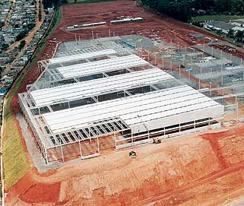
Figura 6.2.7.9 - Detalhe da montagem com módulos de 24 x 24 metros. Vigas-calha de concreto e fachada com painéis maciços com câmaras de descompressão, para desviar as águas pluviais, garantem a estanqueidade
FONTE: www.arcoweb.com.br/tecnologia/tecnologia36.asp
Outubro / 2003

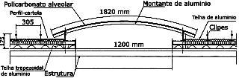
Figura 6.2.7.10 - As chapas de policarbonato foram instaladas em caixilhos, fixados na estrutura metálica,
que conduzem a água para fora da cobertura
FONTE: www.arcoweb.com.br/tecnologia/tecnologia36.asp
Outubro / 2003
6.2.8 Esquadrias
São notáveis as dimensões que estão sendo especificadas para portas de correr, em particular aquelas projetadas para residências de alto padrão. São tantos os casos que podemos afirmar tratar-se de uma realidade, e não mais de simples tendência.
Por ser um nicho de mercado, não há ainda volume expressivo de produção de portas de correr de grandes dimensões. Mas já existem solicitações suficientes para que sejam desenvolvidas soluções específicas para esse tipo de caixilho.
Fazendo uma analogia, até se poderia dizer que o sucesso do executivo da atualidade é diretamente proporcional ao tamanho da porta que ele tem no living de sua residência. Chegamos a tal extremo que, neste momento, está sendo fabricada uma porta para uma residência em São Paulo com 26,80 metros de largura por 8,90 de altura. Uma porta de 238 metros quadrados! Mostraremos alguns detalhes dessa porta no final deste artigo, que tem por objetivo dar uma idéia dos pontos a percorrer no desenvolvimento desse tipo de produto e apresentar parte da linha Fórmula. Também apresentamos nossa colaboração, com um projeto de bom desempenho para portas de correr para uso em grandes vãos (figura 1).
O vidro
Em todos os projetos de esquadria é fundamental falar sobre o vidro, pois é o elemento que a completa. Em portas para grandes vãos, o primeiro passo é a escolha do vidro que será utilizado. Recomenda-se o laminado, por oferecer vantagens como segurança, controle de luminosidade e isolamento termoacústico, sem falar da parte estética. No Brasil, o limite de fabricação das placas é o seguinte:
Espessura em mm | Dimensões máximas
de 6 a 16 | 3 210 x 2 600
de 17 a 20 | 3 000 x 2 600
de 21 a 30 | 3 000 x 2 000

Tabela 6.2.7.1 – Dimensões das placas de vidro
FONTE: www.arcoweb.com.br/tecnologia/tecnologia38.asp
Outubro / 2003

Com isso, demarcamos uma das condições - o tamanho máximo da folha de vidro, pois, em geral, não têm sido utilizadas travessas em portas para grandes vãos.
É comum, também, a utilização de vidro duplo. Nesse caso, além do tamanho máximo da placa, que é praticamente o mesmo, deve-se estudar a espessura final que será exigida do produto. Recentemente trabalhamos, por exemplo, numa obra que utilizou vidro duplo, na composição de 10 milímetros de vidro externo + 12 milímetros de câmara de ar + 6 milímetros de vidro interno, totalizando 28 milímetros. Em função das características do vidro é definida a bitola do perfil.
Bitola do perfil
A bitola do perfil deve alojar o vidro adequadamente. É importante observar que há uma relação entre a espessura, o tamanho da placa e a aba de alojamento do vidro. (www.arcoweb.com.br/tecnologia/tecnologia38.asp)
No caso da linha Fórmula Strong, a bitola do perfil permite a utilização de vidro de até 30 milímetros de espessura. Outro ponto importante é a colocação dos calços dos vidros. Nunca se deve deixar a borda do vidro em atrito com o alumínio, pois esse contato pode provocar a quebra. Em alguns casos, como janelas do tipo abre/tomba e portas de giro, os calços fazem o papel de elemento estabilizador, impedindo a porta de sair de seu ponto de equilíbrio. Como estamos falando de portas para grandes vãos, temos que, isoladamente, analisar o comportamento estrutural do painel de vidro, junto com os perfis.
Resistência aos esforços de vento
Neste quesito, a orientação vem da norma NBR 10821. Resumidamente, se for uma residência térrea, teremos as seguintes condições estabelecidas pela norma:
Região do país | Pressão de ensaio em Pa | Pressão de ensaio em Kg/m²
3 | 800 | 80
4 | 950 | 95
5 | 125 | 125
Tabela 6.2.7.2 – Resistência ao esforços de vento para o vidro
FONTE: www.arcoweb.com.br/tecnologia/tecnologia38.asp
Outubro / 2003

Vamos analisar o exemplo de uma porta da linha Fórmula Strong, em uma residência térrea situada na região 4, trabalhando em uma curva de 100 kg/m2. No gráfico (figura 3), é analisado o comportamento estrutural dos perfis. Observe-se que na curva de pressão de 100 kg/m2, é possível fazer uma porta de 4 800 milímetros de largura e 2 400 de altura. Nesse caso, a folha será de 2 400 x 2 400 milímetros. Faremos, então, a análise do comportamento do painel como um todo, considerando o perfil de alumínio e o vidro.
Observe-se que a tensão máxima no vidro do painel é de 1,4 kg/m2, sendo aproximadamente igual à tensão admissível do vidro comum. Ela ocorre na região avermelhada, que está no canto esquerdo inferior. Ou seja: se esse vidro não estivesse dimensionado corretamente para essas condições, quando ocorresse pressão de vento de 100 kg/m2, o vidro iniciaria a quebra nesse ponto.
Esse nível de análise é possível apenas com a utilização de software de última geração. Pode-se, então, concluir que a porta exemplificada atende plenamente ao quesito estrutural, na pressão escolhida.
Esforços de uso
O item esforço de uso talvez seja o mais importante, pois inclui a operação de abrir e fechar a porta. Existem dois pontos básicos para o bom desempenho nesse aspecto. (www.arcoweb.com.br/tecnologia/tecnologia38.asp)
O primeiro é o dimensionamento das roldanas. No caso da linha Fórmula Strong foi projetado um conjunto com dois rolamentos, revestidos em poliacetal com a carcaça de aço inoxidável. Esse conjunto permite regulagem de prumo e está calculado e testado para suportar 150 quilos de peso. Como são utilizados dois conjuntos, um em cada extremidade da folha (no exemplo em estudo o melhor seria trabalhar com distância de 600 milímetros do extremo da folha), é possível trabalhar com painéis de vidro de até 300 quilos.
O segundo ponto é a utilização de puxadores com boa empunhadura, fundamentais para auxiliar na operação de abrir e fechar com suavidade e conforto. Um puxador com bom desempenho tem formato anatômico (tipo argola), que, além da empunhadura, também considera a facilidade de acionamento da chave. É importante destacar que a norma brasileira não especifica qual o esforço máximo necessário para o acionamento da porta. A norma americana estabelece a força máxima que deve ser aplicada, servindo de parâmetro para o projeto em estudo e, conseqüentemente, para o funcionamento confortável da porta. Esse ponto foi testado no Centro Tecnológico da Alcoa. O resultado mostrou que uma folha com 300 quilos de peso está perfeitamente apta ao movimento de abrir e fechar.
Fabricação e acabamento
A fabricação de qualquer tipo de esquadria exige que a indústria esteja bem equipada. A máquina de corte de perfis deve conter disco de vídea. A fábrica deve ter pantógrafo para usinagens em centro de barras (como os rasgos de fechadura), entestadeira para usinagens em topo (como nas travessas inferiores), passando pelos estampos apropriados para as demais usinagens de topo, além de treinamento adequado para todas as operações. Todos esses pontos patrocinarão o bom acabamento. O projeto contempla um trilho projetado para portas com grandes folhas que desenvolvem grande esforço sobre o trilho projetado, neste caso, com dois perfis. (www.arcoweb.com.br/tecnologia/tecnologia38.asp)
O perfil superior, que vai servir diretamente ao apoio da roldana, é sempre fornecido com acabamento anodizado fosco, com 24 milímetros, para suportar o deslizamento das roldanas ao longo da vida útil da porta, sem danificar o acabamento, em especial quando é à base de pintura. Já o perfil inferior, além de ser parte do conjunto que suporta a folha, tem a função de fazer o labirinto para melhor desempenho da vedação à água.
Vedação à água
Mesmo para obras em piso térreo é recomendável haver um ressalto no granito de, no mínimo, 20 milímetros. Em coberturas, o ressalto deve ser de pelo menos 35 milímetros, na região 3. Outro ponto importante é o labirinto formado pelas usinagens e bloqueio de equalização da pressão de vento, que deve ser feito no trilho inferior (figura 8).
Outro ponto é que utilizamos uma dupla camada de vedação, em todo o perímetro da folha, formada por escova de polipropileno, com barreira central plástica. (www.arcoweb.com.br/tecnologia/tecnologia38.asp)
Vedação acústica
A vedação perimetral contribui com a melhoria do isolamento acústico. É evidente que o vidro é a peça fundamental nesse quesito. Entretanto, a boa vedação de toda a esquadria é muito importante. No caso do vidro especificado para o nosso exemplo (laminado de 10 milímetros - 5 + 5, com uma lâmina de PVB), aponta para atenuação sonora de 35 decibéis, em onda de 1 250 hertz de freqüência (ruído de trânsito). Entretanto, é necessário considerar o quanto perdemos dessa redução, devido ao comportamento da vedação da esquadria. No caso da porta da linha Fórmula Strong, existem medições em obra que indicam essa perda em torno de 9%, índice eficiente, em se tratando de uma porta de correr. A atenuação sonora, nessas condições, seria de aproximadamente 31 decibéis.
Vibrações
No caso da acústica, devem-se prever as eventuais vibrações do conjunto. Em uma porta de correr, submetida à ação do vento, é necessário haver um elemento na extremidade do montante vertical que, ao mesmo tempo que evite o atrito do alumínio, exerça o papel de ajustar esse montante da folha com o marco. Essa é a função da guia de náilon.

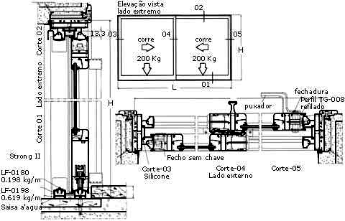
Figura 6.2.8.1 - Detalhe dos perfis de uma esquadria eficiente.
FONTE: www.arcoweb.com.br/tecnologia/tecnologia38.asp
Outubro / 2003

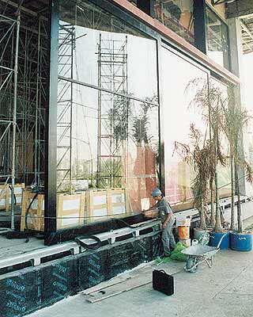
Figura 6.2.8.2 - Porta residencial em São Paulo: folhas com vidro de 30 milímetros, pesando duas toneladas
FONTE: www.arcoweb.com.br/tecnologia/tecnologia38.asp
Outubro / 2003

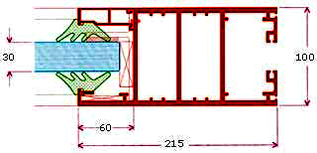
Figura 6.2.8.3 - Detalhe do perfil, montante principal
FONTE: www.arcoweb.com.br/tecnologia/tecnologia38.asp
Outubro / 2003

6.3 INSTALAÇÕES ESPECIAIS

6.3.1 Consumo racional de energia
Embora a porcentagem de gasto varie conforme o tipo de uso do edifício, quatro itens são os responsáveis pela maior demanda de energia elétrica em uma torre de escritórios:
• condicionamento de ar
• iluminação
• elevadores
• computadores, copiadoras e impressoras.

À exceção do último, os demais podem ter seu consumo racionalizado a partir do projeto de arquitetura e instalações.
Segundo o consultor Julian Villelia Padilla, engenheiro eletricista e diretor da Enerenge - Engenharia de Energia, o projeto racional de iluminação deve incluir sistemas de gerenciamento e circuitos independentes que permitam aos usuários apagar setores fora de uso, como salas de reuniões ou áreas isoladas dentro de um escritório maior. Sensores que proporcionem o acendimento gradativo e automático das lâmpadas, em especial daquelas próximas das janelas, são uma boa opção para aproveitar ao máximo a luminosidade natural.
Sensores de presença, que apagam as lâmpadas quando não detectam nenhum movimento em determinada região, e reatores dimerizáveis hoje estão disponíveis no mercado a preços bem mais acessíveis e por isso merecem ser considerados em qualquer projeto, afirma o consultor. “Ao reduzir a iluminação, há diminuição da carga térmica geral, o que implica economia com o ar condicionado”, analisa Padilla. (www.arcoweb.com.br/tecnologia/fotos/12/ztexto1.htm)
A tecnologia mais eficiente para lâmpadas, atualmente, é a das fluorescentes de 32 watts com reatores eletrônicos. “Em comparação com as antigas fluorescentes de 40 watts e os reatores convencionais, elas proporcionam redução de 20%, e isso sem contar a diminuição das perdas dos reatores, que caem de 15% para 2% ou 3%”, diz Padilla. “No conjunto, isso representa boa economia em potência instalada e consumo.” Mas de nada adianta ter lâmpadas econômicas se as luminárias comprometem o desempenho luminotécnico do conjunto. “As luminárias devem ter acabamento reflexivo espelhado e direcionar o fluxo luminoso para a superfície de trabalho, a fim de evitar perdas”, ensina.
Para o consultor, as lâmpadas incandescentes comuns poderiam ser totalmente abolidas e substituídas pelas fluorescentes compactas de tonalidade amarelada, com temperatura de cor em torno de 3 mil kelvins, que proporcionam o mesmo tipo de luminosidade mas com significativa economia. Como a fibra ótica pode transportar a luz, as próprias fluorescentes tendem a ser substituídas num prazo que varia entre cinco e dez anos, avalia Padilla. “A fibra ótica pode ser usada para captar a luz natural no exterior e distribuir essa luminosidade nos interiores.
A tecnologia já existe, mas não em escala comercial”, ele diz. Outra novidade apontada pelo engenheiro fica por conta dos estudos realizados na Holanda para desenvolver um tipo de lâmpada por indução (sem filamentos), de grande durabilidade e alta capacidade de iluminação. (Por Nanci Corbioli)

6.3.2 Circulação vertical
A eficiência energética das edificações depende da capacidade de uma construção tirar proveito ou driblar as condições climáticas, usando minimamente a tecnologia. Em outras palavras, ela é conseqüência direta da qualidade do projeto.
“Os arquitetos devem saber avaliar os contextos urbano e climático, verificando a orientação solar, a temperatura do ar por fachada, os ventos dominantes, os ruídos. No entanto, as escolas de arquitetura não os preparam adequadamente para isso, porque se cultua a arquitetura do gesto, da genialidade, e não se dá a devida prioridade ao desempenho”, criticam Joana Gonçalves e Denise Duarte, professoras do Departamento de Tecnologia da Arquitetura, da FAU-USP.
Um dos passos mais importantes é o modo como o arquiteto entende a fachada, explicam as professoras. “Ela deve ser vista como uma zona de transição entre dois meios, e não como uma simples barreira”, diz Joana. Pelas diferentes condições a que cada face está exposta, elas não podem receber o mesmo tratamento.
“Se as fachadas norte, sul, leste e oeste forem exatamente iguais, isso significa que apenas uma delas funciona”, completa Denise.
Segundo explica o engenheiro José Luís Mundim, da Atlas Schindler, é o cálculo de tráfego que define o número de cabines, a capacidade de transporte e a velocidade dos elevadores.
Os parâmetros para a obtenção desse valor são dados pela NBR 5665, que considera uma pessoa para cada sete metros quadrados de área construída e a obrigatoriedade de transportar 12% da população em cinco minutos. A partir daí, os projetistas montam a equação que determinará o número e o tipo de carros mais adequados ao porte do prédio.
Quando se busca atender à norma e economizar energia, a primeira opção é aumentar a velocidade dos carros, medida útil quando se tratar de prédios mais altos; a segunda é aumentar a capacidade de transporte, solução indicada para prédios mais baixos. Se nenhuma das duas for o bastante para atender a demanda, resta a terceira escolha: acrescentar mais uma unidade de elevador.
O consumo dos elevadores varia de acordo com o número de viagens, a extensão do percurso e o número de paradas e partidas. “É impossível calcular uma média de consumo”, diz Mundim. Embora tenham sido desenvolvidos para dar mais praticidade ao sistema, os softwares de gerenciamento podem ajudar a manter o uso mais racional dos elevadores, auxiliando na redução da conta mensal de energia.
Em prédios antigos, recomenda-se um retrofit dos elevadores para substituir o velho acionamento pelo controle eletrônico da potência do carro (acionamento por freqüência variável), que garante consumo pelo menos 30% menor, afirma Mundim. “Com esse sistema, não se gasta nada para desacelerar e a energia elétrica usada é exatamente a necessária para aquela viagem específica, considerando as variáveis envolvidas.” (www.arcoweb.com.br/tecnologia/tecnologia12.asp)
Quem quer gastar ainda menos com os elevadores pode usar o sistema Miconic 10, da Atlas Schindler, que dispensa botoeira na cabine. Por meio de um painel no térreo, o usuário indica o andar a que vai e um sistema luminoso informa qual cabine deve ser utilizada. “O sistema agrupa os destinatários por andares próximos, diminuindo o número de paradas. As viagens são expressas, o que consome menos energia”, diz Mundim.
Sistemas economizadores também estão disponíveis para escadas rolantes. Sensores de tráfego indicam quando é necessário operar com capacidade total ou parcial, resultand em economia de até 30%. (Por Nanci Corbioli)
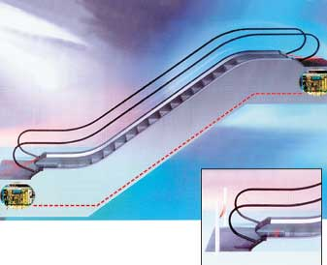

Figura 6.3.2.1 - Escadas rolantes com controladores reduzem o consumo quando há baixa densidade de tráfego
FONTE: www.arcoweb.com.br/tecnologia/tecnologia12.asp
Outubro / 2003

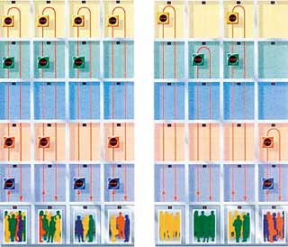

Figura 6.3.2.2 - Elevadores: o sistema agrupa os destinatários por andares próximos, racionalizando as viagens
FONTE: www.arcoweb.com.br/tecnologia/tecnologia12.asp
Outubro / 2003

6.3.3 Ar Condicionado
Jorge Kayano, diretor da Thermoplan, explica que, para edifícios de escritórios totalmente condicionados, o sistema mais indicado é o de central de água gelada, cuja tecnologia mais avançada proporciona a mesma capacidade de resfriamento com custos inferiores aos de outros tipos. Se associado ao recurso da termoacumulação (que armazena gelo para resfriar o ar nos horários de pico de consumo de energia, quando a tarifa é sobretaxada), a economia no desembolso torna-se mais significativa, embora não haja redução de consumo. Nesse caso, o sistema deve ser dimensionado de modo que a capacidade de acumulação supra o período mais crítico do dia.
Kayano afirma que o uso do sistema Volume de Ar Variável (VAV) - dispositivo instalado no duto para regular a quantidade de ar frio a ser insuflado em determinada zona - pode ajudar a reduzir o consumo de energia elétrica. Isso porque um sensor define o volume de ar liberado pelo VAV sempre que a temperatura interna subir ou descer. Embora seja muito mais usado em torres de escritórios, o sistema central, com ou sem termoacumulação e VAV, também pode ser considerado no projeto de edifícios residenciais. “Mas o custo faz com que seja viável apenas nos de altíssimo padrão”, ressalva Kayano.
Os condicionadores de janela (o tipo mais comum), o split (dividido em dois volumes - o que faz barulho fica na parte externa e o que resfria o ar, na interna) e o self container (condicionador de maior porte, com aspecto de armário) utilizam gás em evaporação para o resfriamento do ar. Por esse processo, o consumo de energia elétrica é bastante elevado, o que faz com que esses sistemas sejam indicados apenas quando não houver infra-estrutura centralizada.
Kayano lembra que a carga térmica é a quantidade de calor (produzido por pessoas, equipamentos, lâmpadas ou pela incidência solar) a ser retirada de um ambiente para que a temperatura fique agradável. Por isso, ele ressalta a importância da especificação de vidros adequados, do uso de brises, do isolamento da cobertura e do planejamento de um bom esquema de iluminação para evitar cargas térmicas muito elevadas. “Arquitetos e projetistas devem trabalhar juntos para escolher materiais e soluções que exijam menos do sistema”, propõe. (Por Nanci Corbioli) (www.arcoweb.com.br/tecnologia/fotos/12/ztexto2.htm)

6.3.4 Ar e Luz
Há recursos arquitetônicos que podem minimizar a carga térmica no interior da edificação e reduzir a necessidade de sistemas de ar condicionado.
Um deles é o brise, solução das mais simples para evitar a incidência direta do sol nos ambientes e que pode ser trabalhada nos formatos horizontal, vertical, aletado, fixo ou móvel. (www.arcoweb.com.br/tecnologia/fotos/12/ztexto.htm)
Outra boa opção está no uso de um colchão de ar selado ou ventilado para proteger a fachada. No entanto, como sua resposta difere de uma estação para outra, convém fazer análise prévia de desempenho para inverno e verão, considerando orientação e materiais a serem aplicados.
Bastante eficiente também é a substituição dos caixilhos selados, ou pelo menos parte deles, por janelas que se abrem. Sua principal função é propiciar ventilação cruzada para o resfriamento das estruturas, o que geralmente é feito no período noturno - com a vantagem adicional de renovar e higienizar o ar interno. Com isso, o calor acumulado ao longo do dia é dissipado, dispensando o ar-condicionado pelo menos nas primeiras horas da manhã seguinte.
O aproveitamento da luz natural é outra questão de peso quando se quer uma edificação energeticamente eficiente. O principal cuidado é com a escolha do vidro, para que a construção não se transforme em uma caixa concentradora de calor. Os fabricantes oferecem variada gama de produtos, com diferentes cores, tipos e índices de reflexão, para atender às necessidades específicas de cada situação.
De modo geral, os vidros espelhados são os menos indicados para as torres de escritórios, porque comprometem itens de conforto e energia em dois sentidos, explica Joana. “Os vidros espelhados bloqueiam a entrada de parte do espectro solar responsável pela sensação visual e deixam passar a maior parte da radiação responsável pelo aquecimento. Esse escurecimento natural dá ao usuário a impressão equivocada de que o calor não está entrando. Ao mesmo tempo, com a redução da parcela da radiação visível, há necessidade de iluminação artificial.”
Segundo Denise, o melhor aproveitamento da luz natural pode ser obtido a partir das chamadas bandejas de luz - brises horizontais que se prolongam para o interior do edifício, direcionando a luz externa para as partes mais afastadas e, conseqüentemente, menos iluminadas. “Essas peças podem ser fixadas nos caixilhos da própria fachada e seu bom desempenho exige apenas que sejam claras, reflexivas e voltadas para o teto.” (Por Nanci Corbioli) (www.arcoweb.com.br/ tecnologia/fotos/12/ztexto.htm)

6.3.5 Construção Sustentável
A idéia de desenvolvimento sustentável começou a se difundir à medida que crescia a consciência sobre o esgotamento dos recursos naturais.
As muitas frentes de discussão sobre o assunto enveredam por aspectos econômicos, sociais e ambientais, tais como a busca por formas alternativas de energia em substituição ao petróleo, manejo de florestas para evitar sua extinção ou o exercício de uma arquitetura sustentável.
Uma conceituação atual e abrangente de arquitetura sustentável é dada pela arquiteta Roberta Kronka Mülfarth, do Labaut-Laboratório do Departamento de Tecnologia da FAU-USP e professora da disciplina conforto ambiental na Faculdade de Arquitetura da Uniban: “É uma forma de promover a busca pela igualdade social, valorização dos aspectos culturais, maior eficiência econômica e menor impacto ambiental nas soluções adotadas nas fases de projeto, construção, utilização, reutilização e reciclagem da edificação, visando a distribuição eqüitativa da matéria-prima e garantindo a competitividade do homem e das cidades”, diz Roberta, que defendeu tese de doutorado sobre arquitetura sustentável.
Segundo o arquiteto e professor Ualfrido Del Carlo, pesquisador do Nutau-Núcleo de Pesquisa em Tecnologia da Arquitetura e Urbanismo da USP e ex-diretor (hoje aposentado) da FAU-USP, os conceitos de sustentabilidade podem ser aplicados tanto em edificações novas como em retrofits.
“É apenas uma questão de consciência, pois é perfeitamente possível substituir sistemas construtivos e materiais de acabamento não recicláveis ou causadores de grande impacto ambiental por outros, que não comprometam o meio ambiente nem a saúde do ser humano que trabalhará na obra ou usará a edificação”, afirma. (www.arcoweb.com.br/tecnologia/tecnologia32.asp)
De acordo com o professor, a lista de materiais substituíveis é bastante extensa e inclui produtos como cimento, concreto, derivados de petróleo, tintas e vernizes insolúveis em água ou com grande concentração de metal, para citar apenas alguns exemplos. Dependendo do porte da obra, ele sugere o uso de adobe e madeira de reflorestamento ou de áreas manejadas.
“Aço e vidro, embora tenham muita energia incorporada [energia usada na fabricação do material], têm seu uso justificado pela possibilidade de reciclagem”, complementa a arquiteta Joana Gonçalves, professora do Departamento de Tecnologia da Arquitetura da FAU-USP. Sua colega, a arquiteta Daniela Corcuera, que prepara o livro Edifícios de escritórios - O conceito de sustentabilidade nos sistemas de vedação externa, concorda. “A produção de alumínio, por exemplo, requer 126 vezes mais energia que a de madeira. Porém, quando se trata de um produto 100% de alumínio, a reciclagem é possível, o que diminui o impacto causado. (www.arcoweb.com.br/ tecnologia/tecnologia32.asp)
O problema maior é quando ela não acontece, como no caso dos painéis compostos de alumínio (ACM), que agregam chapas do material a outros elementos. A separação consome tanta energia e tem custo tão elevado que a reciclagem se torna financeiramente inviável”, detalha. Para Daniela, uma das atribuições do arquiteto é cobrar dos fornecedores informações sobre cada material, para saber quanta energia ele requer para sua produção, se é reciclável, quanto gasta de energia para reciclar e qual é o comportamento em termos de conforto ambiental. “A UIA - União Internacional de Arquitetos e o AIA - American Institute of Architects (EUA) adotaram no início da década de 1990 a Declaração de Interdependência para um Futuro Sustentável, documento que coloca a sustentabilidade social e ambiental como ponto central da responsabilidade profissional dos arquitetos”, ela afirma. (www.arcoweb.com.br /tecnologia/tecnologia32.asp)
De acordo com Joana e Roberta, boa parte dos conceitos da arquitetura sustentável está presente nas aulas básicas de conforto ambiental, que ensinam a considerar aspectos como insolação, ventos dominantes, características do entorno e uso dado à edificação antes de definir posicionamento no lote, espessura das paredes, dimensão das aberturas ou materiais que serão empregados. “O objetivo é explorar as formas passivas de energia até a exaustão antes de partir para as soluções de energia ativa”, completa Daniela. Um dos pontos destacados por Joana é a necessidade de dar mais atenção ao desenvolvimento das fachadas. “É comum prédios com grandes superfícies de vidro onde as luzes permanecem acesas durante o dia inteiro”, exemplifica. (www.arcoweb.com.br/tecnologia/tecnologia32.asp)
O ideal, segundo ela, é procurar reduzir as áreas de transparência para diminuir a entrada de calor. Ao mesmo tempo, o aproveitamento da iluminação natural deve ser maximizado. As janelas altas, junto ao teto, ajudam a distribuir melhor a luz - o resultado é ainda melhor quando as superfícies internas apresentam cores claras para difundir a luminosidade no ambiente. Há outros recursos simples e eficientes para isso, como brises ou bandejas de luz - espécie de brise horizontal fixado no caixilho que se prolonga para o interior dos espaços, direcionando a luz para os pontos mais afastados das janelas.
Um erro comum é considerar apenas o sistema de ar condicionado para o conforto térmico no interior das edificações, opção responsável por grandes demandas de energia elétrica, e que ainda tem o inconveniente de não promover a renovação do ar, condição prejudicial à saúde humana. Segundo Roberta, depende do arquiteto buscar caminhos que eliminem ou pelo menos reduzam a necessidade de usar recursos artificiais para o condicionamento do ar. “A ventilação cruzada é a solução natural e eficiente”, diz ela. Para isso, é necessário prever aberturas em paredes opostas ou justapostas, ou mesmo no teto, forçando o fluxo de ar.
O dimensionamento da ventilação deve considerar o volume do ambiente, a quantidade de pessoas e a existência de equipamentos que geram calor, como computadores e lâmpadas. Ainda com referência às fachadas, as arquitetas alertam para a necessidade de grande cuidado na especificação do produto. “O vidro errado pode transformar o prédio em uma caixa concentradora de calor”, avisa Joana.
A legislação interfere diretamente na sustentabilidade da arquitetura. Segundo Roberta e Joana, não há no Brasil a regulamentação do desempenho que deve ter determinada edificação. “Se houvesse limite de consumo de água ou de energia por tipologia, teríamos projetos mais bem resolvidos”, acredita Joana. “Não temos sequer uma lei que preveja o K - coeficiente de transmissão global, fator que indica quanto calor por metro quadrado uma parede opaca pode deixar passar”, complementa Roberta. (www.arcoweb.com.br/tecnologia/tecnologia32.asp)
A questão também é apontada por Daniela. “Na Holanda e no Reino Unido já funciona um código de obras que exige o estudo de viabilidade ambiental de uma edificação, o qual, por sua vez, determina quanta energia ela poderá demandar. Além disso, a legislação no Brasil permite falhas como lotes muito reduzidos, o que implica menores recuos, maiores áreas impermeabilizadas, grandes adensamentos ou edificações que barram a passagem do vento, entre muitas outras situações”, critica. Apesar da pouca ajuda encontrada nos códigos de obras, o arquiteto que deseja projetar e construir dentro dos princípios da arquitetura sustentável pode buscar parâmetros nas normas ISO 14000 ou na Agenda Hábitat, documentos que fornecem diretrizes para o desenvolvimento sustentável, explica Daniela.
Atualmente existem diversos produtos e materiais desenvolvidos de modo a preservar recursos naturais. Os já conhecidos sensores de presença, que apagam as luzes na ausência de pessoas, torneiras com fechamento automático, lâmpadas e reatores de baixo consumo são alguns deles. (www.arcoweb.com.br/tecnologia /tecnologia32.asp)
Entre as novidades estão as surgidas em decorrência das novas metas estabelecidas pelo governo federal a partir do PBPQ-H-Programa Brasileiro da Qualidade e Produtividade do Hábitat, que, desde o início de 2003, limita a 6 litros o consumo de água por descargas em bacias sanitárias. Além da redução obrigatória, algumas empresas já se adiantaram e passaram a oferecer sistemas de descarga com dois tipos de acionamento: um para dejetos líquidos, que consome apenas três litros, e outro para dejetos sólidos, que utiliza o limite de seis litros. Há também uma nova válvula de descarga com fechamento automático que impede fluxos superiores a 6 litros, mesmo que o usuário fique pressionando o botão.
Há também empresas que fornecem sistemas construtivos com madeira proveniente do manejo de baixo impacto ambiental. Eles são compostos por peças de madeiras nobres, conectadas por elementos metálicos e que admitem qualquer tipo de fechamento e acabamento.
A construção civil também pode contar com painéis estruturais do tipo OSB, feitos com tiras de madeira cruzadas, que podem ser usados para os mais diversos fins, exceto a confecção de fôrmas para concreto. Eles foram desenvolvidos para travar estruturas com perfis de madeira ou de aço e são produzidos exclusivamente com pinus de reflorestamento. Admitem acabamento com verniz, lâminas de outras madeiras, laminado melamínico e até mesmo cerâmicas, desde que fixadas com argamassa colante (cimentcola).
Além dos materiais tradicionais, há uma alternativa para a utilização de plásticos. A novidade, chamada madeira sintética, foi desenvolvida como sistema estrutural para casas populares ou cabines, por exemplo. O plástico é moído e moldado na forma de tijolos, que posteriormente são encaixados como um brinquedo de armar. Suas paredes duplas, intercaladas por um colchão de ar, ajudam a controlar o aquecimento do interior. A cobertura é feita com embalagens do tipo tetrapack. (www.arcoweb.com.br/tecnologia/tecnologia32.asp)

6.4 LEGISLAÇÕES

6.4.1 Legislação Municipal

Lei Municipal Nº 1838, de 25 de agosto de 1993

“Dispõe sobre o Uso e a Ocupação do Solo Urbano da sede do Município de Igrejinha e dá outras providências.”
O principal objetivo desta pesquisa não é demonstrar toda a lei. Somente será apresentado os itens relativos ao lote no qual será implantado o Complexo Couro Calçadista.
Art 7º - Zona onde encontra-se o lote em questão.
VIII - ZR2a – Zona Residencial 2a

USO E OCUPAÇÃO DO SOLO URBANO
ZONA |  | HABITAÇÃO E ALOJ. I | ALOJAMENTO | COMÉRCIO E SERV LOCAIS | COM VAREJISTA I | COM VAREJISTA II | COM ATACADISTA I | COM ATACADISTA II | COM ATACADISTA III | DEPÓSITO I | SEPÓSITO II | SERVIÇO I | SERVIÇO II | SERVIÇO III | SERVIÇO IV | SERVIÇO V | SERVIÇO VI | OFICINA I | OFICINA II | INDÚSTRIA I | INDÚSTRIA II | INDÚSTRIA III | INDÚSTRIA IV
ZR2a | INCENTIVADO | ● |  | ● |  |  |  |  |  |  |  |  |  |  |  |  |  |  |  | ●
ZR2a | PERMISSÍVEL |  |  |  | ❍ |  | ❍ | ❍ |  | ❍ |  | ❍ | ❍ | ❍ | ❍ | ❍ |  | ❍ |  |  | ❍ | ❍
ZR2a | PROIBIDO |  | X |  |  | X |  |  | X |  | X |  |  |  |  |  | X |  | X |  |  |  | X

TABELA 6.4.1.1 – Uso e ocupação do Solo Urbano da Zona ZR2a
FONTE: Lei Municipal de Igrejinha nr. 1838, de 25 de agosto de 1993

Art 8º - Em cada zona ficam estabelecidos Usos Incentivados e Proibidos, sendo permissíveis quaisquer outros usos, adotando-se para tal fim as seguintes definições:
I – USO INCENTIVADO: é o uso que deverá predominar na Zona, caracterizando-ª
II – USO PERMISSÍVEL: é o uso capaz de se desenvolver na zona sem comprometer suas características básicas.
III – USO PROIBIDO: é o uso conflitante em relação às características estabelecidas para a zona.

No estudo em questão, irei citar e descrever somente o item permissível da zona em que caracteriza o estabelecimento, que será inserido no lote, no caso a zona ZR2a. O uso permissível da zona está descrito no art 9º da legislação e caracteriza o estabelecimento de Comércio e exposição do Couro e do Calçado como sendo Comércio Varejista I, como descrito abaixo:
COMÉRCIO VAREJISTA I: Comércio varejista de mercadorias cuja demanda individual tem um caráter ocasional ou excepcional, como lojas de tecidos e artigos de vestuário, artigos de couro e plástico, artigos para escritório, máquinas e aparelhos eletrodomésticos, equipamentos de som, instrumentos musicais, discos e fitas, móveis, tapetes e demais artigos de decoração, artesanatos, brinquedos, bijuterias, artigos desportivos, artigos fotográficos, produtos agrícolas e veterinários, antiguidades, ferragens, bem como bazares, livrarias e papelarias, joalherias, óticas, funerárias, floristas e floriculturas, perfumarias e vidraçarias.

DOS ÍNDICES URBANÍSTICOS
Art 13º - Para cada zona urbana serão estabelecidas as intensidades de ocupação do solo, através dos seguintes índices urbanísticos, conforme quadro abaixo:

ÍNDICES URBANÍSTICOS
TAXA DE  OCUPAÇÃO  T.O. |  | ÍNDICE DE  APROVEITAMENTO  I.A. |  | LOTE  MÍNIMO |  | AFASTAMENTO  MÍNIMO
INCENTIVADO | PERMISSÍVEL | INCENTIVADO | PERMISSÍVEL | TESTADA  - L - | ÁREA  - A - | RECUO DE JARDIM
40% | 30% | 1 | 0,50 | 10 | 200 | 4

TABELA 6.4.1.2 – Índices Urbanísticos da Zona ZR2a
FONTE: Lei Municipal de Igrejinha nr. 1838, de 25 de agosto de 1993

Das Garagens
Art 16º - Nas edificações destinadas às atividades comerciais e de serviço serão exigidas vagas para estacionamento, guardando a proporção de uma vaga para cada 100,00 m2 de área construída e, no mínimo, uma vaga por economia.

Das Alturas e Afastamentos
Art 19º - As edificações deverão observar a limitação de altura decorrente da normas relativas ao serviço de telecomunicações, ao serviço e instalações de energia elétrica, a navegação aérea e a proteção de monumentos históricos e de zonas de preservação, expedidas pelos órgãos ou entidades competentes.
Art 20º - Os afastamentos mínimos que devem ter as edificações com relação ao recuo de jardim é o estabelecido no quadro anterior.
Parágrafo 1º - As atividades comerciais em edificações de alvenaria estão isentas do afastamento mínimo exigido para o recuo de jardim.

Código de Edificações do Município de Igrejinha
Lei municipal 1864, de 05 de Outubro de 1993.
6.4.2 Legislação de Incêndio – NB9077

6.4.2.1 Objetivo
Estabelecer os requisitos mínimos necessários para o dimensionamento das “Saídas de Emergência em Edificações” , visando a que sua população possa abandoná-las, em caso de incêndio ou pânico, completamente protegida em sua integridade física e permitir o acesso de guarnições de bombeiros para o combate ao fogo ou retirada de pessoas, atendendo ao previsto no Decreto Estadual nº 46.076/01.
6.4.2.2 Aplicação
Esta Instrução Técnica se aplica a todas as edificações, exceto para os locais destinados a recintos esportivos e de espetáculo artístico-cultural (ver Instrução Técnica-12 –Dimensionamento de lotação e saídas de emergências em recintos esportivos e de espetáculos artístico-culturais).
6.4.2.3 Referências normativas e bibliográficas
Japan International Cooperation Agency, tradução do Código de Segurança Japonês pelo Corpo de Bombeiros do Distrito Federal, volume 1, edição de março de 1994.
NBR 9077/93 - Saídas de Emergências em Edifícios.
NBR 9050/94 - Adequação das edificações e do imobiliário urbano à pessoa deficiente.
NBR 9441/94 - Execução de Sistemas de Detecção e Alarme de Incêndio.
NBR 13434/95 - Sinalização de segurança contra incêndio e pânico – Formas, dimensões e cores.
NBR 13435/95 - Sinalização de segurança contra incêndio e pânico.
NBR 13437/95 - Símbolos gráficos para sinalização contra incêndio e pânicos.
NBR 10898/99 - Sistemas de iluminação de emergência.
BS (British Standard) 5588/86.
NFPA 101/97 - Life Safety Code.
The Building Regulations, 1991 Edition. Means of Escape.

6.4.2.4 Procedimentos
6.4.2.4.1 Classificação das edificações
Para os efeitos desta Instrução Técnica, as edificações são classificadas:
a) quanto à ocupação de acordo com a Tabela 1 - Classificação das Edificações e Área de Risco quanto à Ocupação do Regulamento de Segurança contra Incêndio instituído pelo Decreto Estadual nº 46.076/01;
b) quanto à altura, dimensões em planta e características construtivas, de acordo, respectivamente, com as tabelas 1, 2 e 3 do anexo.
6.4.2.4.2 Componentes da saída de emergência
A saída de emergência compreende o seguinte:
a) acesso ou rotas de saídas horizontais, isto é, acessos às escadas, quando houver, e respectivas portas ou ao espaço livre exterior, nas edificações térreas;
b) escadas ou rampas;
c) descarga.
6.4.2.4.3 Cálculo da população
a) As saídas de emergência são dimensionadas em função da população da edificação.
b) A população de cada pavimento da edificação é calculada pelos coeficientes da tabela 4 do anexo, considerando sua ocupação, dada na Tabela 1 - Classificação das Edificações e Área de Risco quanto à Ocupação do Regulamento de Segurança contra Incêndio.
6.4.2.4.4 Dimensionamento das saídas de emergência

Largura das saídas
a) A largura das saídas deve ser dimensionada em função do número de pessoas que por elas deva transitar, observados os seguintes critérios:
b) os acessos são dimensionados em função dos pavimentos que sirvam à população;
c) as escadas, rampas e descargas são dimensionadas em função do pavimento de maior população, o qual determina as larguras mínimas para os lanços correspondentes aos demais pavimentos, considerando-se o sentido da saída.
A largura das saídas, isto é, dos acessos, escadas, descargas, e outros, é dada pela seguinte fórmula:
N = P/C
Onde:
N = Número de unidades de passagem, arredondado para número inteiro.
P = População, conforme coeficiente da tabela 4 do anexo e critérios das seções 6.4.2 e 5.4.1.1
C = Capacidade da unidade de passagem conforme tabela 4 do anexo.

Larguras mínimas a serem adotadas
As larguras mínimas das saídas de emergência, em qualquer caso, devem ser as seguintes:
a) 1,20 m, para as ocupações em geral, ressalvando o disposto a seguir;
b) 1,65m, correspondente a três unidades de passagem de 55 cm, para as escadas, os acessos (corredores e passagens) e descarga, nas ocupações do grupo H, divisão H-2 e H-3;
c) 1,65m, correspondente a três unidades de passagem de 55 cm, para as rampas, acessos (corredores e passagens) e descarga, na ocupações do grupo H, divisão H-2;
d) 2,20 m, correspondente a quatro unidades de passagem de 55 cm, para as rampas, acessos às rampas (corredores e passagens) e descarga das rampas, na ocupações do grupo H, divisão H-3.
Exigências adicionais sobre largura de saídas
a) A largura das saídas deve ser medida em sua parte mais estreita, não sendo admitidas saliências de alizares, pilares, e outros, com dimensões maiores que as indicadas na Figura 1, e estas somente em saídas com largura superior a 1,20 m.
b) As portas que abrem para dentro de rotas de saída, em ângulo de 180º, em seu movimento de abrir, no sentido do trânsito de saída, não podem diminuir a largura efetiva destas em valor menor que a metade (ver figura 2), sempre mantendo uma largura mínima livre de 1,20 m para as ocupações em geral e de 1,65 m para as do grupo F.
c) As portas que abrem no sentido do trânsito de saída, para dentro de rotas de saída, em ângulo de 90º, devem ficar em recessos de paredes, de forma a não reduzir a largura efetiva em valor maior que 0,10 m (ver figura 2).

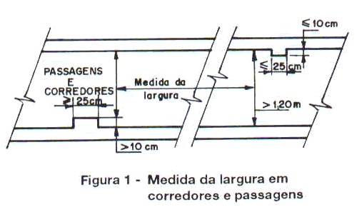 | 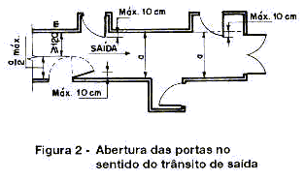
FIGURA 6.4.2.1 - SAÍDA DE EMERGÊNCIA EM EDIFICAÇÕES
FONTE: NBR 9077/93
1993

6.4.2.5 Acessos
Generalidades
Os acessos devem satisfazer às seguintes condições:
a) permitir o escoamento fácil de todos os ocupantes da edificação;
b) permanecer desobstruídos em todos os pavimentos;
c) ter larguras de acordo com o estabelecido em 5.4;
d) ter pé direito mínimo de 2,50 m, com exceção de obstáculos representados por vigas, vergas de portas, e outros, cuja altura mínima livre deve ser de 2,00 m;
e) ser sinalizados e iluminados com indicação clara do sentido da saída, de acordo com o estabelecido nesta Instrução Técnica.
Os acessos devem permanecer livres de quaisquer obstáculos, tais como móveis, divisórias móveis, locais para exposição de mercadorias, e outros, de forma permanente, mesmo quando o prédio esteja supostamente fora de uso.
Distâncias máximas a serem percorridas
As distâncias máximas a serem percorridas para atingir um local seguro (espaço livre exterior, área de refúgio, escada protegida ou à prova de fumaça), tendo em vista o risco à vida humana decorrente do fogo e da fumaça, devem considerar:
a) o acréscimo de risco quando a fuga é possível em apenas um sentido;
b) o acréscimo de risco em função das características construtivas da edificação;
c) a redução de risco em caso de proteção por chuveiros automáticos ou detectores;
d) a redução de risco pela facilidade de saídas em edificações térreas.
As distâncias máximas a serem percorridas para atingir as portas de acesso às edificações e o acesso as escadas ou as portas das escadas (nos pavimentos) constam da tabela 5 e devem ser contada a partir da porta de acesso do compartimento mais distante, desde que o caminhamento interno deste compartimento não ultrapasse 10,00 m.
6.4.2.6 Número de saídas
O número de saídas exigido para os diversos tipos de ocupação, em função da altura, dimensões em planta e características construtivas de cada edificação, encontra-se na tabela 6.
6.4.2.6.1 Havendo necessidade de acrescer escadas, estas devem ser do mesmo tipo que a exigida por esta Instrução Técnica.
6.4.2.6.2 No caso de 2 (duas) ou mais escadas, a distância mínima entre os acessos a essas escadas devem ser de 10,00 m.
6.4.2.6.3 Poderá ser desconsiderada a quantidade mínima de escadas previstas na tabela 6 para as ocupações do grupo A-2 com altura até 80,00 m; ocupações do grupo D com altura até 30,00 m e área de pavimento até 350,00 m², desde que a escada proposta atenda aos parâmetros de distância máxima a percorrer (ver tabela 5) e quantidade mínima de unidades de passagem para a lotação prevista (ver tabela 4).

6.4.2.7 Escadas
6.4.2.7.1 Generalidades
Em qualquer edificação, os pavimentos sem saída em nível para o espaço livre exterior devem ser dotados de escadas, enclausuradas ou não, as quais devem:
a) quando enclausuradas, ser constituídas com material incombustível;
b) quando não enclausuradas, além da incombustibilidade, oferecer nos elementos estruturais resistência ao fogo conforme Instrução Técnica CB-08 (Segurança Estrutural na Edificação);
c) ter os pisos dos degraus e patamares revestidos com materiais resistentes à propagação superficial de chama, isto é, com índice “A” da NBR 9442;
d) ser dotadas de guardas em seus lados abertos conforme 5.8;
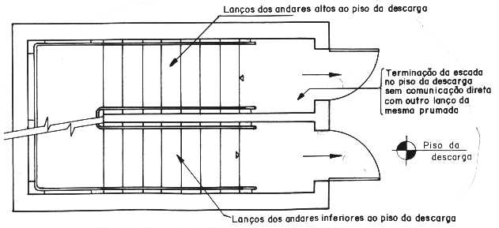
e) ser dotadas de corrimãos, conforme 5.8;

FIGURA 6.4.2.2 - DETALHE ESCADAS
FONTE: NBR 9077/93
1993

f) atender a todos os pavimentos, acima e abaixo da descarga, mas terminando obrigatoriamente no piso desta, não podendo ter comunicação direta com outro lanço na mesma prumada (ver figura 3);
g) ter os pisos com condições antiderrapantes, e que permaneçam antiderrapantes com o uso;
6.4.2.7.2 Largura
As larguras das escadas devem atender aos seguintes requisitos:
a) ser proporcionais ao número de pessoas que por elas devam transitar em caso de emergência;
b) ser medidas no ponto mais estreito da escada ou patamar, excluindo os corrimãos (mas não as guardas ou balaustradas), que se podem projetar até 10 cm de cada lado, sem obrigatoriedade de aumento na largura das escadas;
c) ter, quando se desenvolver em lanços paralelos, espaço mínimo de 10 cm entre lanços, para permitir localização de guarda ou fixação do corrimão.
6.4.2.7.3 Caixas das escadas
a) As paredes das caixas de escadas, das guardas, dos acessos e das descargas devem ter acabamento liso.
b) As caixas de escadas não podem ser utilizadas como depósitos, mesmo por curto espaço de tempo, nem para a localização de quaisquer móveis ou equipamentos, exceto os previstos especificamente nesta Instrução Técnica.
c) Nas caixas de escadas, não podem existir aberturas para tubulações de lixo, para passagem para rede elétrica, centros de distribuição elétrica, armários para medidores de gás e assemelhados, excetuadas as escadas não enclausuradas em edificações de baixa-média alturas (H ≤ 12,00m).
d) As paredes das caixas de escadas enclausuradas devem garantir e possuir Tempo de Resistência ao Fogo por, no mínimo, 120 (cento e vinte) minutos.
e) Os pontos de fixação das escadas metálicas na caixa de escada devem possuir Tempo de Resistência ao Fogo de 120 (cento e vinte) minutos.
6.4.2.7.4 Escadas enclausuradas à prova de fumaça (PF)
As escadas enclausuradas à prova de fumaça (ver figuras 9, 10 e 11) devem atender ao estabelecido e aos seguintes:
a) ter suas caixas enclausuradas por paredes resistentes a 4h de fogo;
b) ter ingresso por antecâmaras ventiladas, terraços ou balcões, atendendo as primeiras ao prescrito em 6.4.2.7.10 e os últimos em 6.4.2.7.12;
c) ser providas de portas corta fogo (PCF) com resistência de 60 minutos ao fogo.
6.4.2.7.5 A iluminação natural das caixas de escadas enclausuradas à prova de fumaça, recomendável mas não indispensável, quando houver, deve obedecer aos seguintes requisitos:
a) ser obtida por abertura provida de caixilho de perfil de aço reforçado, com 3 mm de espessura mínima, provido de fecho acionável por chave ou ferramenta especial, devendo ser aberto somente para fins de manutenção ou emergenciais;
b) este caixilho deve ser guarnecido com vidro aramado, transparente ou não, malha de 12,5 mm, com espessura mínima de 6,5 mm;
c) em paredes dando para o exterior, sua área máxima não pode ultrapassar 0,50 m²; em parede dando para antecâmara ou varanda, pode ser de até 1,00 m²;
d) havendo mais de uma abertura de iluminação, a distância entre elas não pode ser inferior a 0,50 m, e a soma de suas áreas não deve ultrapassar 10% da área da parede em que estiverem situadas
6.4.2.8 Alarme de incêndio e comunicação de emergência
As instalações de alarme e comunicação de emergência devem atender a Instrução Técnica 19.
6.4.2.8.1 Iluminação de emergência e sinalização de saída
As rotas de saída devem ter iluminação natural e/ou artificial em nível suficiente, de acordo com a NBR 5413. Mesmo nos casos de edificações destinadas a uso unicamente durante o dia, é indispensável a iluminação artificial noturna.
6.4.2.8.2 Iluminação de emergência
A iluminação de emergência deve ser executada obedecendo à Instrução Técnica 18.
6.4.2.8.3 Sinalização de saída
A sinalização de saída deve ser executada obedecendo à Instrução Técnica 20.
6.4.2.9 Exigências especiais para subsolos e prédios sem janelas
As construções subterrâneas e as edificações sem janelas, além das demais exigências desta Instrução Técnica que lhes forem aplicáveis, considerando que, em áreas sem acesso direto ao exterior e sem janelas para permitir ventilação e auxílio de bombeiros, qualquer incêndio ou fumaça tende a provocar pânico, devem, permitir a saída conveniente de seus usuários:
a) quando, com população superior a 100 pessoas e tendo conteúdo combustível ou acabamentos combustíveis, ter sistema automático de saídas de fumaça e gases quentes acionado por sistema automático de detecção (ver Instrução Técnica 15);
b) ter sempre duas saídas, no mínimo, o mais afastado possível uma da outra, se servir de local de trabalho ou houver acesso de público;
c) quando, com acesso de público ou população superior a 50 pessoas, ter ao menos uma das saídas direta ao exterior, sem passagem pela descarga térrea, no caso de subsolo.

ANEXOS - Tabelas

Tabela 1 - Classificação das edificações quanto à altura

Tipo de edificação  (denominação) | Alturas contadas da soleira de entrada ao piso do último pavimento não consideradas edículas no ático destinadas à casa de máquinas e terraços descobertos (H).
Edificações térreas | Altura contada entre o terreno circundante e o piso da entrada igual ou inferior a 1,00 m.
Edificações baixas | H ≤ 6,00
Edificações de baixa-média altura | 6,00 m < H ≤ 12,00 m
Edificações de média altura e medianamente altas | 12,00 m < H ≤ 30,00 m
Edificações altas | H > 30,00 m ou
Edificações altas | Edificações dotadas de pavimentos recuados em relação aos pavimentos inferiores, de tal forma que as escadas dos Bombeiros não possam atingi-las, ou situadas em locais onde é impossível o acesso de viaturas de bombeiros, desde que sua altura seja H > 12,00m.

TABELA 6.4.2.7.1 - CLASSIFICAÇÃO DAS EDIFICAÇÕES QUANTO À ALTURA
FONTE: NBR 9077/93
1993

Tabela 2 - Classificação das edificações quanto às suas dimensões em planta

Natureza  do Enfoque |  | Código | Classe da edificação | Parâmetros de área
α | Quanto à área do maior Pavimento (sp) | N | De pequeno pavimento | S_{p} < 750 m²
α | Quanto à área do maior Pavimento (sp) | O | De grande pavimento | S_{p} > 750 m²
β | Quanto à área dos pavimentos atuados abaixo da soleira de Entrada (ss) | P | Com pequeno subsolo | S_{s} < 500 m²
β |  | Q | Com grande subsolo | S_{s} > 500 m²
γ | Quanto à área total St (soma das áreas de todos os Pavimentos da edificação) | R | Edificações pequenas | S_{t} < 750 m²
γ |  | S | Edificações médias | 750 m < S_{t} < 1500 m²
γ |  | T | Edificações grandes | 1500 m² < S_{t} < 5000 m²
γ |  | U | Edificações muito grandes | A_{t} > 5000 m²

TABELA 6.4.2.7.2 - CLASSIFICAÇÃO DAS EDIFICAÇÕES
QUANTO ÀS SUAS DIMENSÕES
FONTE: NBR 9077/93
1993

Tabela 3 - Classificação das edificações quanto às suas características construtivas

Código | Tipo | Especificação | Exemplos
X | Edificações em que a propagação ao fogo é fácil | Edificações com estrutura e entrepisos combustíveis | Prédios estruturados em madeira, prédios com entrepisos de ferro e madeira, pavilhões em arcos de madeira laminada e outros.
Y | Edificações com mediana resistência ao fogo | Edificações com estrutura resistente ao fogo, mas com fácil propagação de fogo entre os pavimentos | Edificações com paredes-cortinas de vidro (“cristaleiras”); edificações com janelas sem peitoris (distância entre vergas e peitoris das aberturas do andar seguinte menor que 1,00 m); lojas com galerias elevadas e vãos abertos e outros.
Z | Edificações em que a propagação do fogo é difícil | Prédios com estrutura resistente ao fogo e isolamento entre pavimentos | Prédios com concreto armado calculado para resistir ao fogo, com divisórias incombustíveis, sem divisórias leves, com parapeitos de alvenaria sob as janelas ou com abas prolongando os entrepisos e outros.

Nota: Os prédios devem, preferencialmente, ser sempre projetados e executados dentro do tipo “Z”.

TABELA 6.4.2.7.3 - CLASSIFICAÇÃO DAS EDIFICAÇÕES
QUANTO ÀS SUAS CARACTERÍSTICAS CONSTRUTIVAS
FONTE: NBR 9077/93
1993

Tabela 4 - Dados para o dimensionamento das saídas

Ocupação |  | População ^{(A)} | Capacidade da U de passagem
Grupo | Divisão | População ^{(A)} | Acesso e  descargas | Escadas  e rampas | Portas
A | A-1, A-2 | Duas pessoas por dormitório ^{(C)} | 60 | 45 | 100
A | A-3 | Duas pessoas por dormitório e uma pessoa por 4 m² de área de alojamento ^{(D)} | 60 | 45 | 100
B |  | Uma pessoa por 15,00 m² de área ^{(E) (G)} | 60 | 45 | 100
C |  | Uma pessoa por 3,00 m² de área ^{(E) (J)} | 100 | 50 | 100
D |  | Uma pessoas por 7,00 m² de área | 100 | 50 | 100
E | E-1 a E-4 | Uma pessoa por 1,50 m² de área de sala de aula^{(F)} | 100 | 50 | 100
E | E-5, E-6 | Uma pessoa por 1,50 m² de área de sala de aula ^{(F)} | 30 | 22 | 30
F | F-1, F-10 | Uma pessoa por 3,00 m² de área | 100 | 60 | 100
F | F-2, F-5, F-8 | Uma pessoa por m² de área ^{(E) (G)} | 100 | 60 | 100
F | F-3, F-6, F-7,  F-9 | Duas pessoas por m² de área ^{(G)} (1:0,5 m²) | 100 | 60 | 100
F | F-4 | + ^{(f)} | 100 | 60 | 100
G | G-1, G-2, G-3 | Uma pessoa por 40 vagas de veículo | 100 | 60 | 100
G | G-4 | Uma pessoa por 20 m² de área ^{(E)} | 100 | 60 | 100
H | H-1, H-6 | Uma pessoa por 7 m² de área ^{(E)} | 60 | 45 | 100
H | H-2 | Duas pessoas por dormitório © e uma pessoa por 4 m² de área de alojamento ^{(E)} | 30 | 22 | 30
H | H-3 | Uma pessoa e meia por leito + uma pessoa por 7,00 m² de área de ambulatório ^{(H)} | 30 | 22 | 30
H | H-4, H-5 | + ^{(f)} | 60 | 45 | 100
I |  | Uma pessoa por 10,00 m² de área | 100 | 60 | 100
J |  | Uma pessoa por 30,00 m² de área^{(J)} | 100 | 60 | 100
L | L-1 | Uma pessoa por 3,00 m² de área | 100 | 60 | 100
L | L-2, L-3 | Uma pessoa por 10,00 m² de área | 100 | 60 | 100
M | M-1 | + ‘^{(f)} | 100 | 75 | 100
M | M-3, M-5 | Uma pessoa por 10,00 m² de área | 100 | 60 | 100
M | M-4 | Uma pessoa por 4,00 m² de área | 60 | 45 | 100
Nota: Para o Grupo F-3, onde o local tratar-se de recintos esportivos e/ou de espetáculos artístico cultural (exceto ginásios e piscinas com ou sem arquibancadas, academias e pista de patinação), deve ser consultada a Instrução Técnica-12. Caso possuam outras edficações (exemplo: restaurante) neste tipo de ocupação, deverão atender ao previsto nesta Instrução Técnica-11.

TABELA 6.4.2.7.4 - DADOS PARA O DIMENSIONAMENTO DAS SAÍDAS
FONTE: NBR 9077/93
1993

Tabela 5 - Distâncias máximas a serem percorridas

Tipo de  edificação | Grupo e divisão  de ocupação | Sem chuveiros ou sem detectores  automáticos |  | Com chuveiros ou com detectores  automáticos
Tipo de  edificação | Grupo e divisão  de ocupação | Saída única | Mais de uma saída | Saída única | Mais de uma saída
X | Qualquer | 10,00 m | 20,00 m | 25,00 m | 35,00 m
Y | Qualquer | 20,00 m | 30,00 m | 35,00m | 45,00 m
Z | C,D,E,F,G-3,G-4, H, I, L e M | 30,00 m | 40,00 m | 45,00 m | 55,00 m
Z | A,B,G-1,G-2 e J | 40,00 m | 50,00 m | 55,00 m | 65,00 m

TABELA 6.4.2.7.5 - DISTÂNCIAS MÁXIMAS A SEREM PERCORRIDAS
FONTE: NBR 9077/93
1993

Tabela 6 - Número de saídas e tipos de escada
Dimensão |  | N (área de pavimentos < ou igual a 750 m² ) |  |  |  |  |  |  |  |  | O (área de pavimento > 750 m² )
Altura  (em metros) |  | Térrea | H ≤ 6 |  | 6 < H ≤ 12 |  | 12 < H ≤ 30 |  | Acima de 30 |  | Térrea | H ≤ 6 |  | 6 < H ≤ 12 |  | 12 < H ≤ 30 |  | Acima de 30
Ocupação
Gr. | Div. | Nºs | Nºs | Tipo  Esc | Nºs | Tipo  Esc | Nºs | Tipo  Esc | Nºs | Tipo  Esc | Nºs | Nºs | Tipo  Esc | Nºs | Tipo  Esc | Nºs | Tipo  Esc | Nºs | Tipo  Esc
A | A-1  A-2  A-3 | 1  1  1 | 1  1  1 | NE  NE  NE | 1  1  1 | NE  NE  NE | -  1  1 | -  EP  EP | -  1  2 | -  PF @  PF | 1  1  1 | 1  1  1 | NE  NE  NE | 1  2  2 | NE  NE  NE | -  2  2 | -  EP  EP | -  2  2 | -  PF  PF
B | B-1  B-2 | 1  1 | 1  1 | NE  NE | 1  1 | EP  EP | 2  2 | PF  PF | 2  2 | PF  PF | 2  2 | 2  2 | NE  NE | 2  2 | EP  EP | 2  2 | PF  PF | 2  2 | PF  PF
C | C-1  C-2  C-3 | 1  1  1 | 1  1  1 | NE  NE  NE | 1  1  2 | NE  NE  EP | 2  3  3 | PF  PF  PF | 2  3  3 | PF  PF  PF | 2  2  2 | 2  2  2 | NE  NE  NE | 2  2  2 | EP  EP  EP | 2  3  3 | PF  PF  PF | 3  4  4 | PF  PF  PF
D | - | 1 | 1 | NE | 1 | EP | 2 | PF | 2 | PF | 2 | 2 | NE | 2 | EP | 2 | PF | 2 | PF
E | E-1  E-2  E-3  E-4  E-5  E-6 | 1  1  1  1  1  2 | 1  1  1  1  1  2 | NE  NE  NE  NE  NE  NE | 1  1  1  1  1  2 | NE  NE  NE  NE  EP  EP | 1  1  1  1  2  2 | PF  PF  PF  PF  EP  EP | 2  2  2  2  2  2 | PF  PF  PF  PF  PF  PF | 2  2  2  2  2  2 | 2  2  2  2  2  2 | NE  NE  NE  NE  NE  NE | 2  2  2  2  2  2 | EP  EP  EP  EP  EP  EP | 2  2  2  2  2  2 | PF  PF  PF  PF  PF  PF | 3  3  3  3  3  3 | PF  PF  PF  PF  PF  PF
F | F-1  F-2  F-3  F-4  F-5  F-6  F-7  F-8  F-9  F-10 | 1  1  2  2  2  2  2  1  2  1 | 1  1  2  2  2  2  2  1  2  1 | NE  NE  NE  NE  NE  NE  NE  NE  NE  NE | 1  1  2  2  2  2  2  2  2  1 | EP  EP  NE  NE  NE  EP  EP  EP  EP  EP | 2  2  2  +  2  2  -  2  2  2 | EP  PF  NE  +  PF  PF  -  PF  EP  EP | 2  2  2  +  2  2  -  2  2  2 | PF  PF  PF  +  PF  PF  -  PF  PF  PF | 2  2  2  2  2  2  3  2  2  2 | 2  2  2  2  2  2  3  2  2  2 | NE  NE  NE  NE  NE  NE  NE  NE  NE  NE | 2  2  2  2  2  2  3  2  2  2 | EP  EP  EP  EP  EP  EP  EP  EP  EP  EP | 2  2  2  +  2  2  -  2  2  2 | PF  PF  PF  +  PF  PF  -  PF  PF  PF | 2  2  2  +  3  2  -  2  2  2 | PF  PF  PF  +  PF  PF  -  PF  PF  PF
G | G-1  G-2  G-3  G-4 | 1  1  1  1 | 1  1  1  1 | NE  NE  NE  NE | 1  1  1  1 | NE  NE  EP  NE | 1  1  1  1 | NE  EP  PF  EP | 1  1  1  1 | EP  EP  PF  PF | 2  2  2  2 | 2  2  2  2 | NE  NE  NE  NE | 2  2  2  2 | NE  NE  EP  EP | 2  2  2  2 | NE  EP  PF  PF | 2  2  2  2 | EP  PF  PF  PF
H | H-1  H-2  H-3  H-4  H-5  H-6 | 1  1  2  2  2  1 | 1  1  2  2  2  1 | NE  NE  NE  NE  NE  NE | 1  1  2  2  2  1 | NE  EP  EP  NE  NE  EP | -  1  2  +  +  1 | -  PF  PF  +  +  PF | -  1  2  +  +  1 | -  PF  PF  +  +  PF | 2  2  2  2  2  2 | 2  2  2  2  2  2 | NE  NE  NE  NE  NE  NE | 2  2  2  2  2  2 | NE  EP  EP  NE  NE  EP | -  2  2  +  +  2 | -  PF  PF  +  +  PF | -  2  3  +  +  2 | -  PF  PF  +  +  PF
I | I-1  I-2  I-3 | 2  2  2 | 2  2  2 | NE  NE  NE | 2  2  2 | NE  EP  EP | 2  2  2 | EP  PF  PF | 2  2  3 | PF  PF  PF | 2  2  2 | 2  2  2 | NE  NE  NE | 2  2  2 | EP  EP  PF | 2  2  3 | PF  PF  PF | 2  2  3 | PF  PF  PF
J | - | 1 | 1 | NE | 1 | NE | 1 | NE | 2 | PF | 2 | 2 | NE | 2 | EP | 2 | PF | 2 | PF
L | L-1  L-2  L-3 | 1  2  2 | 1  2  2 | NE  NE  NE | 2  2  2 | EP  EP  EP | 1  2  2 | PF  PF  PF | 2  3  3 | PF  PF  PF | 2  2  2 | 2  2  2 | NE  NE  NE | 2  2  2 | EP  EP  EP | 3  3  3 | PF  PF  PF | 4  3  3 | PF  PF  PF
M | M-1  M-2  M-3  M-4  M-5 | 1  2  2  1  2 | 1  2  2  1  2 | NE  NE  NE  NE  NE | 1  2  2  1  2 | NE  EP  EP  NE  EP | +  2  2  -  2 | +  PF  PF  -  PF | +  3  2  -  2 | +  PF  PF  -  PF | 2  2  2  1  2 | 2  2  2  1  2 | NE  NE  NE  NE  NE | 2  2  2  2  2 | NE  EP  EP  NE  EP | +  3  2  -  2 | +  PF  PF  -  PF | +  3  2  -  2 | +  PF  PF  -  PF
NOTAS:
- Para o uso desta tabela, devem ser consultadas as tabelas anteriores, onde são dadas as significações dos códigos alfabéticos e alfanuméricos utilizados, e mais as dos indicados a seguir:
b) Abreviatura dos tipos de escada:
NE = Escada não enclausurada (escada comum);
EP = Escada enclausurada protegida (escada protegida);
PF = Escada à prova de fumaça.
TABELA 6.4.2.7.6 - NÚMERO DE SAÍDAS E TIPOS DE ESCADA
FONTE: NBR 9077/93
1993

6.4.3 Acessibilidade – NB9050

6.4.3.1 Normas para a Acessibilidade de Deficientes Físicos
NBR9050 - ADEQUAÇÃO DAS EDIFICAÇÕES E DO MOBILIÁRIO URBANO À PESSOA DEFICIENTE
02.944 NBR9050 SET/1985
Origem: NB-833/1983

SUMÁRIO
1) Objetivo
2) Documento complementar
3) Definições
4) Condições gerais
5) Condições específicas

1) OBJETIVO
1.1) Esta Norma fixa as condições exigíveis, bem como os padrões e as medidas que visam propiciar às pessoas deficientes' melhores e mais adequadas condições de acesso aos edifícios de uso público e às vias públicas urbanas.
1.2) Esta Norma se aplica a todas as edificações de uso público e/ou mobiliário urbano, tanto em condições temporárias como em condições permanentes.
1.3) As áreas de atuação da presente Norma, para os efeitos correlatos, se classificam conforme a seguir:
Nesta Norma foram consideradas pessoas portadoras de deficiência física (semi-ambulatória ou ambulatória total), deficientes visuais, deficientes auditivos e de expressão, deficientes de coordenação motora (paralíticos cerebrais), reumáticos e velhice.
1.4) Em edificações:
a) acessos,
- portas;
b) circulação interna,
- corredores;
- rampas;
- escadas;
- corrimão e guarda-corpo;
- elevadores;
c) sanitários;
d) equipamentos,
- bebedouros;
- telefones;
- maçanetas;
- ferragens;
- interruptores e tomadas;
e) sinalização,
- acesso principal;
- circulações internas;
- estacionamento;
- acesso de veículos à edificação;
- equipamentos.
1.5) Em espaços externos e ambiente urbano
a) calçadas, passeios, calçadões, jardins e praças;
b) rampas e escadarias;
c) estacionamentos;
d) mobiliário urbano,
- telefones públicos:
- caixas de correios;
- bancas de jornal;
- caixas para lixo;
- bebedouros;
- bancos de jardins e praças públicas;
e) sinalização,
- circulação e travessia de vias públicas;
- rampas, escadarias e passarelas;
- estacionamento;
- equipamento.
1.6) Esta Norma não se aplica às edificações de uso uni e multifamiliar.
2) DOCUMENTO COMPLEMENTAR
Na aplicação desta Norma é necessário consultar:
Regulamento do Código Nacional de Trânsito.
Nota: A observância do estabelecido nesta Norma não desobriga do cumprimento de outras disposições legais as entidades públicas e privadas, relativas às pessoas deficientes, na legislação Federal, Estadual e Municipal.

3) DEFINIÇÕES
Para os efeitos desta Norma são adotadas as definições de 3.1 a 3.8.
3.1) Deficiência física (deficiência ambulatórial total)
Deficiência que, independentemente de causas ou manifestações, confinam o indivíduo à cadeira de rodas.
3.2) Deficiência física (deficiência semi-ambulatória)
Deficiência que faz indivíduos amputados, artríticos, espasmódicos e aqueles com males cardíacos e pulmonares, andar com dificuldades ou insegurança, usando ou não aparelhos ortopédicos.
3.3) Deficiência visual
Cegueira total ou danos afetando a visão até o ponto em que o indivíduo, andando em áreas públicas, fique inseguro ou exposto ao perigo.
3.4) Deficiência auditiva e de expressão
Deficiência que faz o indivíduo inseguro em áreas públicas, por sua incapacidade de comunicar-se ou ouvir os sinais de advertência.
3.5) Deficiência de coordenação motora (paralíticos cerebrais)
Deficiência que ocasiona falta de coordenação motora, decorrente de perturbações cerebrais (desde leves até paralisia cerebral, traumática ou neurológico-periféricas.
3.6) Deficiências reumáticas
Deficiências que ocasionam mobilidade restrita, decorrente de febre reumática, reumatismo articular, paralisia da espinha dorsal, artrose, e outras dores de coluna, vertebrais e/ou Reumáticas musculares.
3.7) Velhice
Deficiência que reduz efetivamente a mobilidade, flexibilidade, coordenação motora e percepção, em indivíduos em idade avançada e que não se enquadram nos casos anteriores.
3.8) Pessoas deficientes
Pessoas portadoras de limitações de suas capacidades físicas e/ou mentais.

4) CONDIÇOES GERAIS
Estas condições se aplicam às edificações e aos espaços externos e/ou mobiliários urbanos.
4.1) edificações
4.1.1) Acessos
a) pelo menos um acesso à edificação deve ser destinado às pessoas deficientes; quando em número de dois, eles devem ser situados em diferentes faces das edificações;
b) devem ser colocadas placas em local visível, indicando o acesso adequado às pessoas deficientes;
c) deve ser nivelado o acesso, tornando o piso interno da edificação uma continuidade do piso externo;
d) devem ser tomados cuidados especiais ao se projetar canteiros, jardineiras, espelho d'água e outros, nas proximidades dos acessos às edificações, que possam dificultar a entrada de pessoas deficientes.
4.1.1.1) Rampas
a) para passagem de um pavimento para outro nas edificações é recomendada a construção da rampa;
b) as rampas devem ter largura mínima de 1,50m, declividade conforme Tabela, e patamares nivelados no início e no topo;
c) quando as rampas mudarem de direção, deve haver patamares intermediários, destinados a descanso e segurança, conforme Tabela;
d) as rampas devem ter o piso não escorregadio, corrimão e guarda-corpo;
e) não é permitida a abertura de portas sobre á rampa; em caso de necessidade deve existir vestíbulo com largura mínima de 1,50m e comprimento de 1,20m, mais a largura da folha da porta (ver figura 1).
4.1.1.2) Portas
a) as portas devem ter um vão livre de 0,80m no mínimo;
b) em portas com mais de uma folha, pelo menos uma folha deve atender à alínea anterior;
c) portas situadas em áreas confinadas ou em meio a circulação devem ter um espaço mínimo de 0,60m, contíguo ao vão de abertura (ver FIGURA 2).
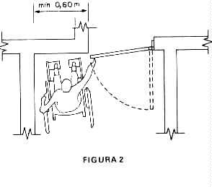
FIGURA 6.4.3.1 - ABERTURA DE PORTAS
FONTE: NBR 9050
SETEMBRO 1985

d) as molas ou mecanismos para portas devem ser regulados de modo a permitir a sua completa abertura;
e) as portas devem ter condições de serem abertas com um único movimento e as maçanetas das portas devem ser do tipo alavanca;
4.1.2) Circulação interna (corredores, rampas, escadas e elevadores)
4.1.2.1) Corredores
a) os corredores de utilização coletiva devem ter as dimensões mínimas indicadas nas Figuras 5 e 6;
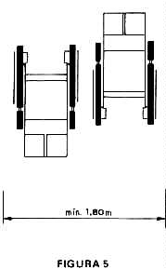 | 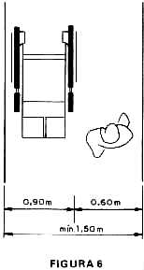

FIGURA 6.4.3.2 - LARGURA DOS CORREDORES
FONTE: NBR 9050
SETEMBRO 1985

b) os corredores devem ter piso não escorregadio, com revestimento uniforme, sem interrupção por degraus ou mudanças abruptas de nível.
4.1.2.2) Rampas
a) a rampa deve ter largura mínima de 1,50m e o patamar nivelado no topo, com as dimensões mínimas de 1,50m x 2,50m;
c) quando colocados nos acessos, capachos devem ser embutidos em rebaixo do piso, de modo a ficarem nivelados com este, não devendo ocupar toda a largura do acesso, deixando livre uma faixa mínima de 0,70m de largura;
d) no caso de abertura de portas sobre rampas, devem ser observadas as condições fixadas em 4.7.1.1-e).
4.1.2.3) Elevadores
a) em edifícios de mais de um pavimento quando não for possível projetar-se rampa é indispensável a instalação de elevador;
b) os elevadores devem situar-se em locais (hall, vestíbulo) acessíveis às pessoas deficientes;
c) para transporte de cadeiras de rodas, a cabine do elevador deve ter área mínima de 1,54m2 com profundidade mínima de 1,40m, conforme Figura 11;
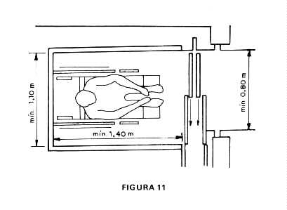
FIGURA 6.4.3.3 - ELEVADORES
FONTE: NBR 9050
SETEMBRO 1985

d) todos os comandos do elevador devem estar a uma altura máxima de 1,50m do piso da cabine;
e) os elevadores automáticos devem ter portas de movimento retardado com interrupção mínima de 18 segundos, com dispositivo (célula foto elétrica ou similar) para impedir o fechamento durante a entrada ou saída dos passageiros. Devem, ainda, ter dispositivo (luminoso/áudio/visual) de intercomunicação com a portaria do edifício, passível de ser acionado, sempre que necessário, da cabine para a portaria ou vice-versa;
f) os elevadores devem ter condições de serem nivelados automaticamente, de modo a pararem exatamente no nível do piso, do vestíbulo ou hall, com uma tolerância máxima de desnível de 0,06m;
g) os espaços de acesso ou circulação fronteiros às portas dos elevadores, em qualquer andar, devem ter dimensão não inferior a 1,50m, medida perpendicularmente ao plano onde se situam as portas (ver Figura 12);
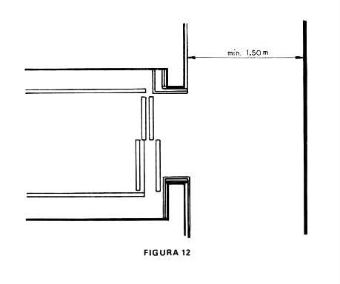
FIGURA 6.4.3.4 - CIRCULAÇÃO DEFRONTE A PORTA DE ELEVADORES
FONTE: NBR 9050
SETEMBRO 1985

h) a utilização de capachos junto às portas dos elevadores é permitida se os mesmos forem embutidos no piso;
i) as portas dos elevadores devem, quando abertas, deixar vão livre mínimo de 0,80m;
j) deve ser colocado corrimão, afixado às paredes laterais e de fundo das cabines;
l) pelo menos um dos elevadores da edificação deve atingir todos os pisos, inclusive o da garagem.

4.1.3) Sanitários
4.1.3.1) Os sanitários e suas circulações devem ter área suficiente para permitir a circulação de cadeiras de rodas.
4.1.3.2) Conforme a utilização da edificação, em cada conjunto deve haver pelo menos uma peça adequada ao uso da pessoa deficiente.
4.1.3.3) Os boxes individuais para bacias sanitárias devem ter, no mínimo 1,40m de largura por 1,60m de comprimento, conforme Figura 13.
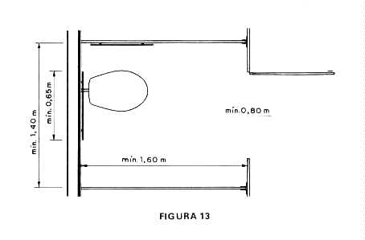
FIGURA 6.4.3.5 - SANITÁRIOS
FONTE: NBR 9050
SETEMBRO 1985
4.1.3.5) O piso da entrada dos boxes pode apresentar desníveis de até 0,06m com rampa de 45', conforme Figura 74; as portas dos boxes devem deixar um vão livre para entrada de 0,80m e devem abrir para fora, levando tranquetas que possam ser acionadas também pelo lado externo, em caso de emergência.
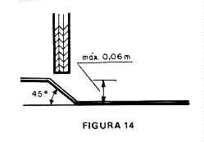
FIGURA 6.4.3.6 - DESNÍVEIS DE BOX (BANHEIROS)
FONTE: NBR 9050
SETEMBRO 1985

4.1.3.6) As bacias sanitárias devem ser colocadas a uma distancia de 0,46m do eixo da bacia à parede lateral do boxe, conforme figura 15.
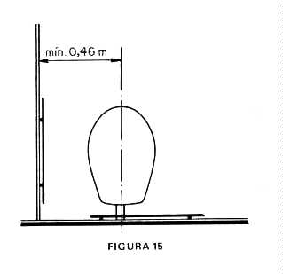
FIGURA 6.4.3.7 - POSICIONAMENTO DA BACIA SANITÁRIA
FONTE: NBR 9050
SETEMBRO 1985

4.1.3.7) Os assentos das bacias devem estar a 0,46m de altura do piso.
4.1.3.8) Os boxes devem ter barras de apoio com comprimento mínimo de 0,65m e diâmetro de 0,03m firmemente afixadas nas paredes laterais, dispostas segundo inclinação de 45o em relação à altura da bacia; também na parede do fundo deve ser colocada barra; estas devem guardar distancia das paredes de 0,04m; a barra da parede do fundo deve ser afixada no eixo da bacia, a 0,30m acima do assento, conforme Figura 16.
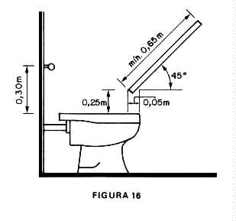
FIGURA 6.4.3.8 - POSICIONAMENTO DAS BARRAS DE APOIO - SANITÁRIO
FONTE: NBR 9050
SETEMBRO 1985

4.1.3.9) Os lavatórios sem coluna, afixados às paredes, são os mais recomendados; o sifão e os tubos devem situar-se a 0,25m da borda de frente para permitir a aproximação de pessoas em cadeiras de rodas.
4.1.3.10) Nos lavatórios com utilização de água quente deve-se adotar proteção frontal do sifão para evitar queimaduras nos usuários.
4.1.3.11) As torneiras devem ter alavancas operáveis com um único movimento, conforme figura 17.
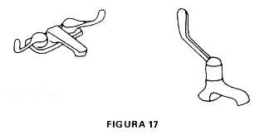
FIGURA 6.4.3.9 - MAÇANETAS DE LAVATÓRIO
FONTE: NBR 9050
SETEMBRO 1985

4.1.4) Interruptores e tomadas
Os interruptores e tomadas devem situar-se a uma altura do piso que permita a sua utilização pelas pessoas deficientes, conforme figura 20.
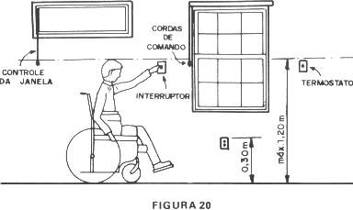

FIGURA 6.4.3.10 - ALTURA DE INTERRUPTORES E TOMADAS
FONTE: NBR 9050
SETEMBRO 1985

4.2) Estacionamentos
4.2.1) Em todo estacionamento devem ser reservadas vagas preferenciais para estacionamento de veículos pertencentes à pessoas portadoras de deficiência física, devendo ser identificadas através do símbolo internacional de acesso, pintado no solo e de sinalização vertical de forma que essa identificação seja visível à distancia.
4.2.2) As vagas devem ser demarcadas com linha contínua, na cor branca, sobre o pavimento, em seu bordo (entre a sarjeta e o asfalto)e ter o símbolo internacional de acesso pintado, com fundo azul e pictograma branco, no piso; concomitantemente, devem ser identificadas as placas com o mesmo símbolo (com altura que permita a visão a partir da entrada do estacionamento).
4.2.3) As vagas devem ser aquelas mais próximas das portas de acesso, rampas, elevadores, etc., garantindo que o caminho a ser percorrido pelo deficiente físico em cadeira de rodas ou muletas seja o menor possível e livre de obstáculos.
4.2.4) Devem ser tomados cuidados na localização das vagas, para evitar que as pessoas deficientes sejam obrigadas a movimentar-se entre os veículos ou vias de circulação não adequadas, para atingir a calçada ou ilha.
4.2.5) O número de vagas deve ser estabelecido em relação à freqüência e permanência de pessoas, em geral, no estacionamento, reservando-se sempre o mínimo de uma vaga para pessoas deficientes.
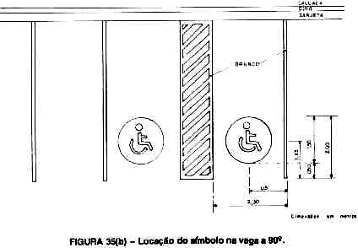
FIGURA 6.4.3.11 - VAGAS DE ESTACIONAMENTO
FONTE: NBR 9050
SETEMBRO 1985

4.3) Jardins e praças públicas
a) qualquer vegetação que se projete sobre vias e rampas de deslocamento não deve prejudicar a circulação de pessoas deficientes nem avançar sobre a largura mínima necessária à circulação;
b) os passeios devem ser revestidos com material firme, estável e não escorregadio, contínuo e não interrompido por degraus ou mudanças abruptas de nível. Se o projeto de paisagismo exigir degraus, deve ser projetado acesso paralelo através de rampas, para permitir a circulação de pessoas deficientes;
os bancos de jardins devem ser colocados de modo que entre eles e os canteiros haja um espaço lateral com as medidas mínimas de 0,70m x 0,70m para permitir o deslocamento de pessoa deficiente da cadeira de rodas para o banco de jardim.

5) CONDIÇÕES ESPECÍFICAS

5.1) Dimensões e desempenho da cadeira de rodas
5.1.1) Limites dimensionais da cadeira de rodas pantográfica, de construção em metal Ver Figuras40 e 41.
A - Comprimento: de 1,05m a 1,20m
B - Largura total quando aberta: de 0,65m a 0,80m
C - Altura do piso ao assento: de 0,49m a 0,55m
D - Altura do piso ao braço da cadeira: de 0,72m a 0,78m
E - Altura total: de 0,90m a 1,05m
F - Largura total quando fechada: de 0,29m a 0,30m

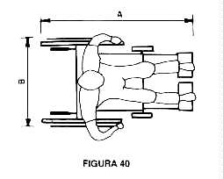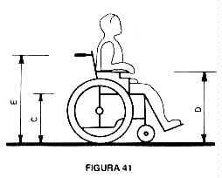
FIGURA 6.4.3.12 - DIMENSÕES E DESEMPENHO DA CADEIRA DE RODAS
FONTE: NBR 9050
SETEMBRO 1985

5.1.2) O alcance de um indivíduo em cadeira de rodas é conforme indicado nas Figuras 46 e 47.
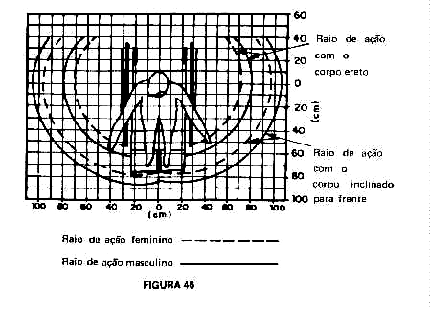
FIGURA 6.4.3.13 - ALCANCE DO INDIVÍDUO NA CADEIRA DE RODAS 1
FONTE: NBR 9050
SETEMBRO 1985

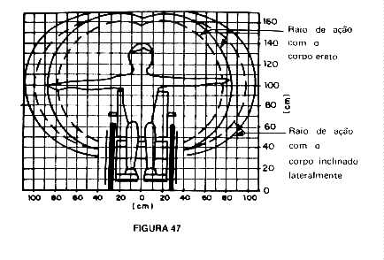
FIGURA 6.4.3.14 - ALCANCE DO INDIVÍDUO NA CADEIRA DE RODAS 2
FONTE: NBR 9050
SETEMBRO 1985

5.1.3) 0 alcance em diagonal (ex.: uso de telefone de parede ou porta-toalha) atinge, em média, as alturas de 0,40m a 1,20m, conforme Figura 48.
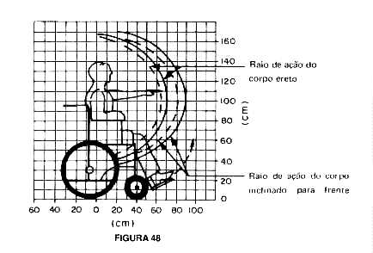
FIGURA 6.4.3.15 - ALCANCE DO INDIVÍDUO NA CADEIRA DE RODAS - DIAGONAL
FONTE: NBR 9050
SETEMBRO 1985

